**TINJAUAN KRIMINOLOGI TERHADAP UJARAN KEBENCIANMELALUI MEDIA SOSIAL DI GORONTALO**

**(StudiKasusPolda Gorontalo)**

**OLEH :**

**INTAN SAPUTRI ABUDI**

**H.11.19.019**

**SKRIPSI**

Untukmemenuhisyaratmendapatkangelarsarjanahukum

Pada fakultashukum Universitas Ichsan Gorontalo



**PROGRAM STRATA SATU (S-1)**

**FAKULTAS HUKUM**

**UNIVERSITAS ICHSAN GORONTALO**

**2023**

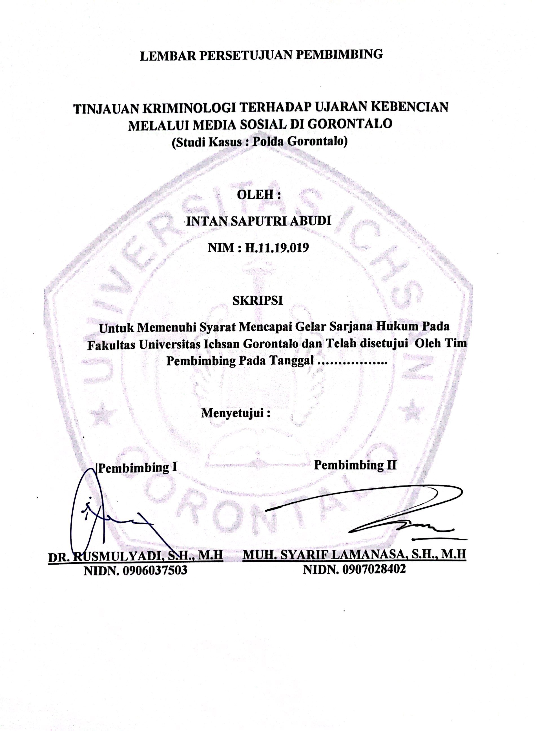

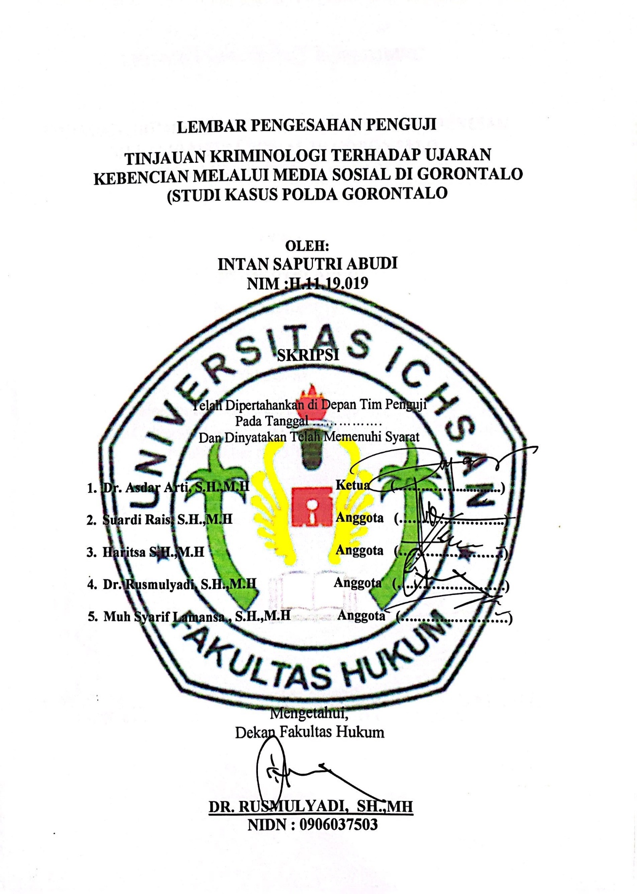

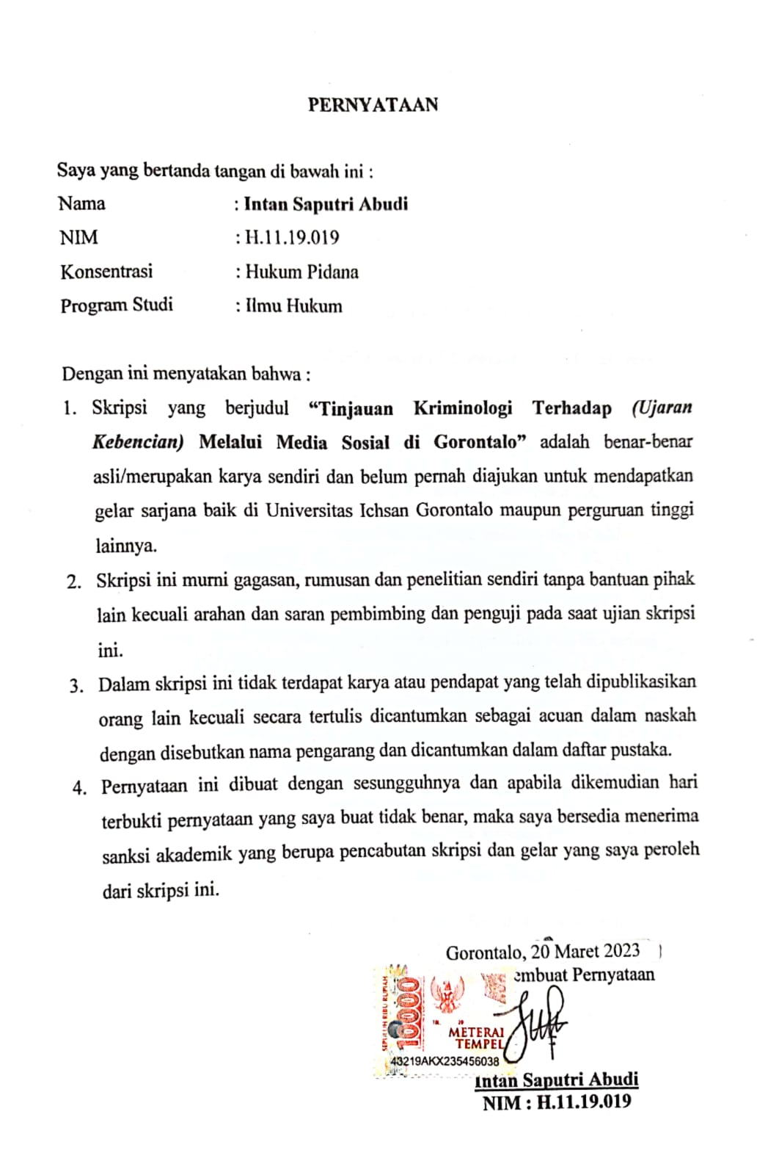

**KATA PENGANTAR**

***Bismillahirrahmanirrahim***

Segalapujibagiallah SWT karenadengantaufiq dan hidayah-Nya lahsehinggapenulisdapatmenyelesaikanSkripsiinidenganjudul, “***TinjauanKriminologiTerhadap (UjaranKebencian) Melalui Media Sosial di Gorontalo*** ”. shalawatsertasalamkepadajunjungankitanabibesar Muhammad SAW yang telahmembawaumatnyadarialamkegelapanmenujualamterang. Skripsiinidibuatuntukmemenuhi salah satusyaratuntukmendapatkangelarsarjana pada Fakultas Hukum UniveritasIchsan Gorontalo. Penulismenyadaribahwatanpabantuan dan bimbingandariberbagaipihakskripsiinitidakdapatpenulisselesaikan.

Oleh karenaitu pada kesempatan yang sangat berhargainipenulisucapkanterimakasihkepadaYth :

1. Ayahanda dan Ibundatercinta Andi Abudi dan Olin Ahmad yang selalumemberikan support dan doakepadapenulisdalammengerjakanskripsiini.
2. Ibu Dr. Hj. JurikoAbdussamad, M.SiSelakuKetua Yayasan PengembanganIlmuPengetahuan dan Teknologi (YPIPT) Ichsan Gorontalo.
3. Bapak Dr. H. Abdul GaffarLatjoke, M.SiSelakuRektor Universitas Ichsan Gorontalo.
4. Bapak Amiruddin. S,Kom., M.KomSelaku wakil Rektor I BidangAkademik Universitas Ichsan Gorontalo.
5. Bapak ReyterBiki, S.E., M.SiSelaku Wakil Rektor II BidangKeuangan Dan Kepegawaian Universitas Ichsan Gorontalo.
6. Bapak Dr. KindomMakkulawuzar, S.H.I., M.H Selaku Wakil Rektor III BidangKemahasiswaan dan Kerjasama Universitas Ichsan Gorontalo.
7. Bapak Dr. Rusmulyadi, S.H.,M.H, selakuDekanFakultas Hukum Universitas Ichsan Gorontalo sekaligussebagaipembimbing I yang telahmembimbingPenulisselamamengerjakanskipsiini
8. Bapak Saharudin, S.H.,M.H, selaku Wakil Dekan I Fakultas Hukum Universitas Ichsan Gorontalo.
9. Bapak SuardiRais, S.H.,M.H, selaku Wakil Dekan II Fakultas Hukum Universitas Ichsan Gorontalo.
10. Bapak Jupri, S.H., M.H Selaku Wakil Dekan III BidangKemahasiswaanFakultas Hukum Universitas Ichsan Gorontalo.
11. Ibu Hijrah Lahaling, S.H.I.,M.H, selakuKetuaJurusanIlmu Hukum Universitas Ichsan Gorontalo.
12. Bapak Haritsa, S.H., M.H SelakuSekretaris Program StudisertaseluruhStafDosen dan Tata Usaha di lingkunganAkademikFakultas Hukum Universitas Ichsan Gorontalo.
13. Bapak Muh. SyarifLamanasa, S.H.,M.H, selakuPembimbing II yang telahmembimbingpenulisselamamengerjakanskripsiini.
14. Bapak dan ibuDosenFakultas Hukum yang telahmendidik dan membimbingPenulisdalammengerjakanskripsiini.

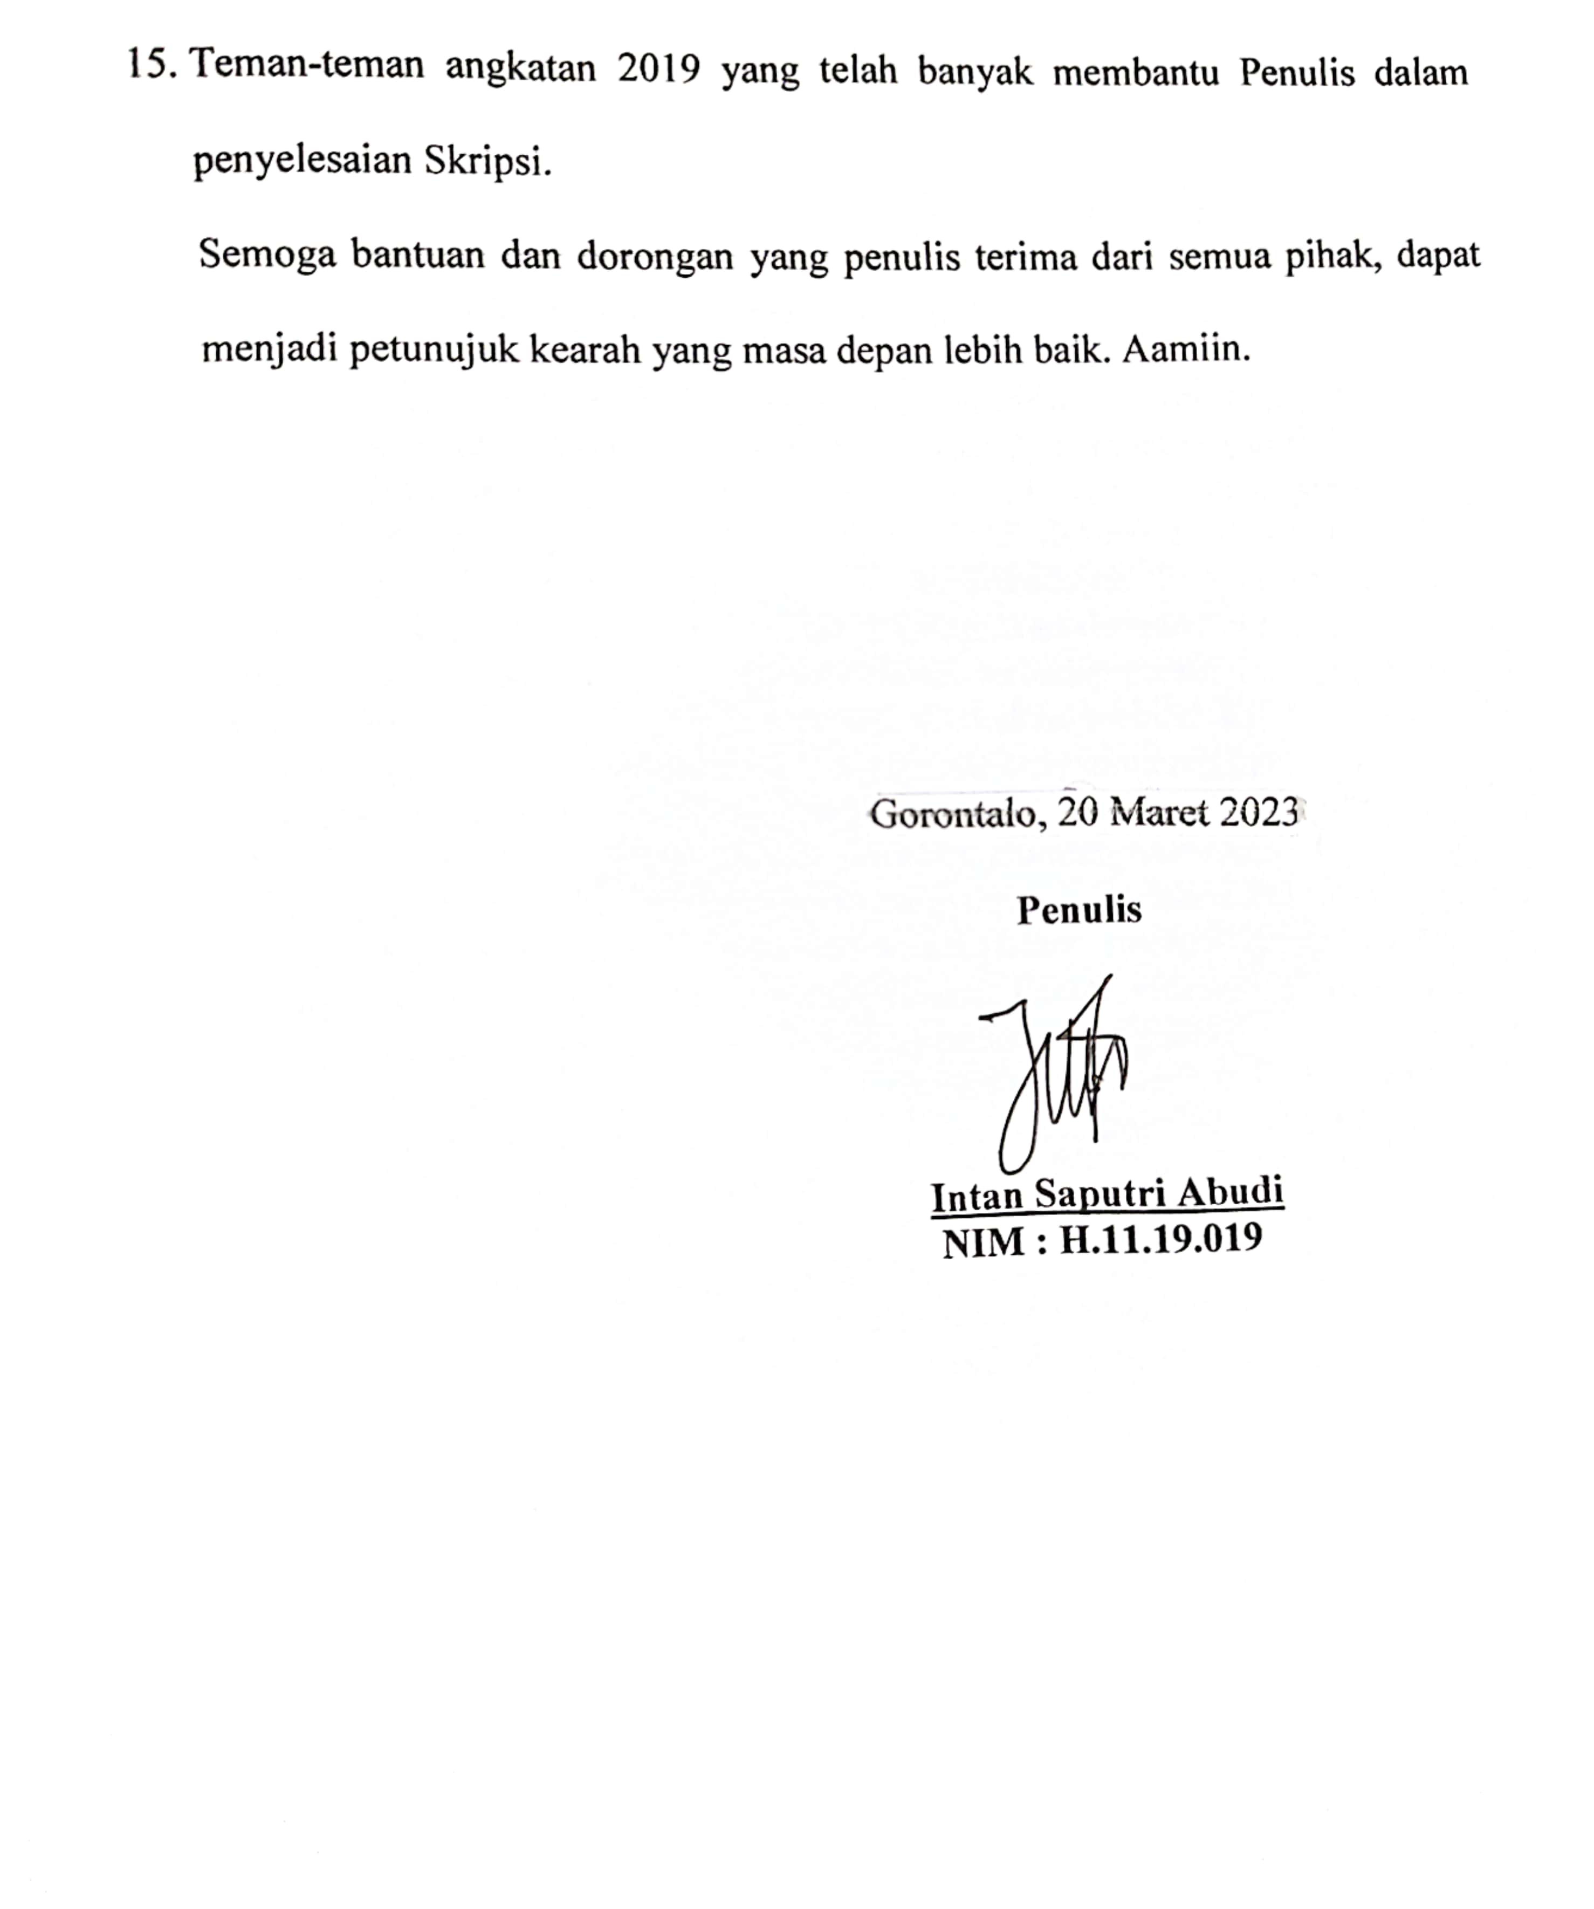

**ABSTRAK**

**INTAN SAPUTRI ABUDI. 1119019. TINJAUAN KRIMINOLOGI TERHADAP UJARAN KEBENCIAN MELALUI MEDIA SOSIAL DI GORONTALO (STUDI KASUS POLDA GORONTALO)**

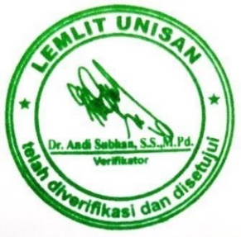Tujuanpenelitianiniadalahuntukmngetahui: 1) faktor-faktor yang menyebabkanpelakumelakukantindakpidanaujarankebencian, dan 2)hambatan yang dihadapiaparatkepolisiandalammeminimalisirujarankebencian di Gorontalo. Jenispenelitianiniadalahyuridisempiris, denganmenggunakanmetodependekatankualitatif. Sumberbahanhukumadalahbahan primer dan sekunder. Teknik analisisbahanhokum dilakuakansecaradeskriptif. Bahanpenelitiandikumpulkandengancaramelakukanwawancaraterhadapnarasumber. Metodependekatanterhadapperaturanperundang-undangan yang berkaitandenganpenelitianini,dilakukanmelalui Kitab Undang-Undang Hukum Pidanadenganpasal-pasal yang terkaitdenganujarankebencian, UU No. 19 Tahun 2016 tentangInformasi dan TransaksiElektroniktentangperubahanatas UU No. 11 tahun 2008. dan Surat EdaranKapolriNomor: SE/6/X/2015 tentangPenangananUjaranKebencian. Hasil penelitian yang diperolehadalah: 1) Faktor yang menyebabkanpelakumelakukanujarankebencian, faktor internal daneksternal. FaktorInternalterdiridariindividu dan pendidikan. Faktoreksternalterdiriataslingkungankeluarga dan lingkungansekolah. 2) hambatan yang dihadapi oleh aparatkepolisiandalammeminimalisirujarankebencianadalah (1) hambatanpertamaberupasarana dan prasaranadimanaaparatkepolisianmasihkekuranganalatkhusus yang memadai di Unit ReskrimsusPolda Gorontalo, dan (2) Hambatankeduaberupasumberdayamanusia, di Unit ReskrimusPolda Gorontalo masihkekuranganpersonilpenyidik. Penelitianinimerekomendasikan: (1) perlunyakerjasamalebihantaraaparatpenegakhukum, masyarakatuntukmelakukanpencegahankesetiapdaerah yang masyarakatnyamasihbelumpaham dan mengetahuiesensidariujarankebenciansertaundang-undang yang mengaturujarankebencian, dan (2) aparatkepolisianharuslebihsiap dan proaktifuntukmenghadapiperkembanganteknologiinformasi yang semakincanggih, sertalebihcepatuntukmemblokirakun-akun*fake* dan mengawasi internet yang mengandungujarankebencian.

kata kunci:ujarankebencian, perankepolisian

***ABSTRACT***

***INTAN SAPUTRI ABUDI. 1119019. CRIMINOLOGY REVIEW OF HATE SPEECH THROUGH SOCIAL MEDIA IN GORONTALO (A CASE STUDY IN GORONTALO REGIONAL POLICE)***

*This research aims to find out: 1) factors that cause perpetrators to commit criminal acts of hate speech, and 2) obstacles faced by police officers in minimizing hate speech in Gorontalo. This type of research is empirical juridical, using a qualitative approach method. Sources of legal materials are primary and secondary materials. The technique of analyzing legal materials is done descriptively. Research materials are collected by conducting interviews with sources. The method of approaching the laws and regulations related to this research is carried out through the Criminal Code with articles linked to hate speech, Law No. 19 of 2016 concerning Electronic Information, and Transactions concerning amendments to Law No. 11 of 2008. and Chief of Police Circular Letter Number: SE/6/X/2015 concerning Handling of Hate Speech. The research results obtained are 1) Factors that cause perpetrators to commit hate speech cover internal and external factors. Internal factors consist of individuals and education. External factors consist of family environment and school environment. 2) The obstacles faced by police officers in minimizing hate speech are (1) the first obstacle in the form of facilities and infrastructure where police officers still lack adequate special tools in the Gorontalo Regional Police Criminal Investigation Unit, and (2) the second obstacle in the form of human resources, in which the Gorontalo Regional Police Criminal Investigation Unit still lacks investigator personnel. This research recommends: (1) the need for more cooperation between law enforcement officials and the community to carry out prevention in every area where people still do not understand and know the essence of hate speech and the laws regulating hate speech, and (2) police officers must be more prepared and proactive to deal with the development of increasingly sophisticated information technology, and faster to block fake accounts and monitor the internet containing hate speech.*

*Keywords: hate speech, police role*

**DAFTAR ISI**

**HALAMAN JUDUL……………………………………………………………… …i**

**HALAMAN PERSETUJUAN PEMBIMBING………… ii**

**LEMBAR PENGESAHAN PENGUJI iii**

**KATA PENGANTAR…… v**

**ABSTRAK viii**

**ABSTRACT ix**

**DAFTAR ISI………….… ………………………………………………………..x**

**BAB I PENDAHULUAN………………………………………………………… 1**

* 1. LatarBelakang………………………………………………………… 1
  2. RumusanMasalah **7**
  3. TujuanPenelitian……………………………………………………… 7
  4. ManfaatPenelitian…………………………………………………… .7

**BAB II TINJAUAN PUSTAKA………………………………………………… 10**

1. TinjauanUmumTentangKriminologi……………………………… 10
   * 1. PengertianKriminologi……………………………………… 10
     2. PengertianKriminologiMenurut Para Ahli……...…………… 13
     3. ObyekKriminolog. 13
     4. Teori – TeoriKriminologi…………………………………… 15
     5. Ruang LingkupKriminologi………………………………… 23
   1. TinjauanUmumTindakPidana ………………………….………… 24

2.2.1 Pengertian Hukum Pidana ………………………………… 25

2.3 TinjauanUmumUjaranKebencian 26

2.4 Pengaturan Tindakan UjaranKebencianDalam Hukum Indonesia 27

2.5 UjaranKebencianMenurut KUHP dan UU ITE 28

2.6 TinjauanUmumTentang Media Sosial 30

2.7 KerangkaPikir 32

2.8 DefinisiOperasional 33

**BAB III METODE PENELITIAN 34**

1. JenisPenelitian 34
2. ObjekPenlitian 34
3. Lokasi Penelitian dan Waktu Penelitian 34
4. Lokasi Penelitian 34
5. Waktu Penelitian 35
6. Jenis dan Sumber Data 35
7. Teknik Pengumpulan Data 36
8. Populasi dan Sampel 37
9. Populasi 37
10. Sampel 38
11. Teknik Analisis Data 38

**BAB IV HASIL PENELITIAN DAN PEMBAHASAN 39**

1. Gambaran UmumPolda Gorontalo 39
2. TugasPokok dan FungsiDitreskrimsus 40
3. StrukturOrganisasiDitreskrimsus 43
4. TinjauanKrimonologiTerhadapUjaranKebencianMelalui Media SosialDi Gorontalo 44
5. Faktor-Faktor Yang MenyebabkanPelakuMelakukanTindakPidanaUjaranKebencian Di Media Sosial 47
6. Faktor Internal 48
7. FaktorEksternal 49
   1. Hambatan Yang DihadapiAparatKepolisianDalamMeminimalisirUjaranKebencian Di Gorontalo 53
8. Faktor Sarana dan Prasarana 53
9. FaktorSumber Daya Manusia 54

**BAB V PENUTUP 57**

1. Kesimpulan 57
2. Saran 58

**DAFTAR PUSTAKA 59**

**LAMPIRAN – LAMPIRAN**

**BAB I**

**PENDAHULUAN**

* 1. **LatarBelakang**

Hukum iamengaturhubunganantarasetiap orang, setiapmasyarakat, setiaplembaga, dan bahkansetiap Negara. Hubunganhukumdilakukanmenuruthak dan kewajiban yang diberikan oleh undang-undang. Setiaphubunganhukum yang diciptakan oleh hukumselalumemiliki dua sisi. Satu sisibenarhak dan sisilainnyaadalahsisikewajiban. Tidakadahaktanpakewajiban(ditaati), dan sebaliknyatidakadakewajiban(ditaati)tanpahak. Dalam Negara hukum, kitasebagaimasyarakatpatutlahmenjadimasyarakat yang patutakanhukum dan regulasi yang adadalamsuatu Negara demi sebuahketentramanhukum di Indonesia terciptadengantujuanuntukmelindungi dan meminimalisirtindakanmenyimpang yang terjadidalamsuatu Negara. Untukituetikadalammelakukanpenegakanhukumsangatlahpenting agar dapatmewujudkansuatuketaatanterhadaphukum dan seluruhperaturan yang berpihak pada keadilan.[1] Kitab undang-undanghukumpidanamerupakan salah saturujukanperilakuhidupbermasyarakat. Ketentuanhukumtelahdikodifikasiiniharuslahditaati oleh seluruhkomponenmasyarakatsebagaimasyarakat yang bernaung di bawah Negara hukum. Sejalandenganhalini, ternyatamasihadanyaberbagaimacampelanggaran yang terjadi yang merupakanperbuatanmelawanhukum. Inimengitruksikankepadasemuapihakbahwaharusadanyapenegasankembaliterhadapseluruhmasyarakattentangkeberadaanhukumini.

Tuhan Yang MahaEsamemberikankepadamanusiaakal dan hatinuraniuntukmembimbingsikap dan perilakunyadalamhidup dan kemampuanuntukmembedakanantara yang baik dan yang jahat. Individu yang memilikiakal dan hatinuranimemilikikebebasanuntukmenentukanperilakuatautindakannya. Selanjutnya, untukmengimbangikebebasanini, orang memilikikemampuanuntukdimintaipertanggungjawabanatassegalatindakan yang dilakukan. Setiap orang berhakataskehidupan, kebebasan dan keamanansebagaiindividu. Hak untukhidupmerupakanhak-hak yang tidakdapatdicabut dan di tundapemenuhannyadalamsituasiapapun.

Tindakan yang seringdilakukanterhadapbanyak orang iniadalahujarankebencian yang sering kali menimpa orang dengankekurangantertentu. Ujarankebencianadalahkomunikasi yang dilakukan oleh individuataukelompok yang memprovokasi, menghasut, ataumerendahkan orang ataukelompok lain berdasarkanras, warnakulit, jeniskelamin, kecacatan, orientasiseksual, kebangsaan, agama, dll. yang merupakantindakanpengkebirianhaksetiap orang dalamkehidupanbangsa dan bernegara. Tindakan ujarankebencianiniseringterjadi di tengah-tengahmasyarakat, sehingga di pandangsebagaihal yang lumrah dan takpatutuntukdipermasalahkan. Akan tetapitelahadaregulasi yang mengaturnyadimanapelakuujaran-ujarankebencianatau*hate speech act*iniharusditindaki oleh penegakhukumkarenatelahmelakukanperbuatan yang melanggarhukum. Hal yang paling dekatdenganistilahujarankebencianadalahjika Anda dengansengajamenunjukkankebencianatau rasa bencikepada orang lain, dan1isu ujarankebenciantidaklepasdariisu Hak AsasiManusia yang menjadiperhatianperserikatanBangsa. MenurutDeklarasi Universal Hak AsasiManusia, diperlukankondisi di mana setiap orang dapatmenikmatihak-haksipil dan politik, sertahak-hakekonomi, sosial dan budayatanpadiskriminasi. PBB juga setujuuntukmembuatperjanjian yang disebutKovenanInternasionaltentang Hak Sipil dan Politik, yang diadopsi pada 16 Desember 1966. Pasal 20 (2) menyatakanbahwa “setiaptindakan yang mendorongkebencianatasdasarkebangsaan, ras, atau agama dilarang oleh undang-undang yang memicudiskriminasi, permusuhan, ataukekerasan.” Harus dilarang oleh hukum.

Indonesia merupakansebuah Negara denganjumlahpengguna media sosial yang lumayanbanyak, Ketika tercemarnyaataurusaknyanamabaikseseorang, hanya yang bersangkutan yang dapatmenilainya. Dengan kata lain, korbanlah yang merasabahwaisiataunamadariinformasiataudokumenelektroniktersebuttelahmenyerangnamabaikataukehormatannyamanusia. Oleh karenaitu, perlindunganhukumdiberikankepada korban dan bukankepada orang lain. Tujuandaripenelitianiniadalahuntukmengetahuipola modus atasujarankebencianmelalui media sosial dan menyerangreputasinya. Berdasarkantemuanpenelitian, ujarankebencianmelalui media sosialdapatdipahamidalamberbagaibentuk dan pola, sepertimengirimpesanpribaditentangseseorangatau orang lain yang jahat, membuatakunpalsuuntukmemicukonfliksecarasengajamaupuntidaksengaja .

Kesenjanganantara*das sein*dengan*das sollen*adalahsuatuhal yang lazim di temui di dunia hukum. Demikianhalnyadengan proses penegakansuatuperundang-undangan yang terkadangtidakdapatberjalansebagaimana yang direncanakansebelumnya. Terdapatadabeberapafaktor yang menjadipenyebab proses pelaksanaansuatuperundang-undanganmenjaditidakmaksimal dan masihadabeberapamasyarakat yang masihmelanggarnya. Diterbitkannyaregulasidalammengaturinformasi&transaksieletronik, sepertikewajibanbagimasyarakatkhususnyapengguna media sosialuntukberhati-hatidalammenyebarkaninformasi yang ditujukanuntukmenimbulkan rasa kebencian, permusuhanterdapat pada pasal 28 ayat (2) undang-undangnomor 19 tahun 2016 tentanginformasi&transaksielektronik. Namunadabeberapamasyarkat yang masihtidakpatutdalamperaturantersebut.

Berdasarkankasusini, penelitimemberikan data kasus yang diprosesyangberkaitandenganujarankebencianatau*hate speech*, dianggapsebagaitindakanilegalkarenamenyeranghakasasiseseorangsebagaimasyarakat yang dilindungi.Berikut data kasus*hate speech act* pada 4 (empat) tahunterakhir.

Jumlahkasusujarankebencianmelalui media sosial di tahun 2019-2022

|  |  |  |
| --- | --- | --- |
| NO | TAHUN | JUMLAH KASUS |
| 1 | 2019 | 8 |
| 2 | 2020 | 5 |
| 3 | 2021 | 5 |
| 4 | 2022 | 6 |

**SumberData:Polda Gorontalo**

Dapatdilihatdari data diatasbahwajumlahkasus yang terjadi di Gorontalo setiaptahunnyamengalamipenurunan.Tercatat pada tahun 2019 kasusmengenaiujarankebencianatau*hate speech*inisebanyak 8kasus, kemudian pada tahun 2020 berjumlah 5kasus yang di proses di Kepolisian Daerah Provinsi Gorontalo yang memperlihatkantingkatpenurunan pada setiaptahun. Terlihat padatahun 2021 yaitusebanyak 5kasus, kemudian pada tahun 2022 memperlihatkanterjadinyakenaikankasussebanyak 6 kasus yang di tangani.

DitreskrimsusPolda Gorontalo yang menerangkanbahwakasusujarankebencian pada tahun 2019,2020,2021 dan 2022 adalahkasus yang secaraterang-terangandilakukandenganmenggunakan media sosial. Faktorseseorangdapatdikatakanmelakukantindakanmelanggarhukumdalamhaliniadalahujarankebencianatau*hate speech*yaitu :

1. Mengunggahsebuahgambar di media sosialdenganisitakarir yang menimbulkan rasa kebencianseseorangterhadapsuatusuku, ras, agama dan lain-lain
2. Unggahannya di ketahuipubliksehinggamenimbulkan orang lain melihatnya
3. Menyerangkehormatanseseorang

Undang-undang Dasar Negara Republik Indonesia tahun1945,menegaskanbahwamelindungisegenapbangsa Indonesia dan seluruhtumpahdarah Indonesia merupakantujuanbangsa. Iniadalahjaminanbuktinyatadari instrument pengaturantertinggi Indonesia yang diakui oleh Negara lain. Berbagaibentukjenisperlindunganinidiantaranyaadalahjaminankeamanan, ketentraman dan ketertibansesuaidengannormakehidupanbermasyarakat. Perpanjangantanganpenyelenggaraandari instrument pengaturantertinggi Indonesia inimenjadititikfokusbagiandariinstansi, lembaga-lembagamaupunaparaturpemerintahan yang berorientasi pada pencapaiancita-citabangsatersebut. Oleh karenaituatasdasarsituasitindakan*hatespeech*inimembuatpenulistertarikuntukmelakukanpenelitiandenganjudul*“* ***TinjauanKriminologiTerhadapUjaranKebencianMelalui Media SosialGorontalo (StudiKasus : Polda Gorontalo) ”***

1. **Rumusanmasalah**
2. Apafaktor-faktor yang menyebabkanpelakumelakukantindakpidanaujarankebencianmelalui media sosial?
3. Apakahhambatan yang dihadapiaparatkepolisiandalammeminimalisirujarankebencian di Gorontalo?
4. **Tujuanpenelitian**
5. Untukmengetahui dan menganalisisfaktor yang menyebabkanpelakumelakukantindakpidanaujarankebencianmelalui media sosial.
6. Untukmengetahui dan menganalisishambatan yang dihadapiaparatKepolisiandalammeminimalisasiujarankebencian di Gorontalo.
   1. **Manfaatpenelitian**
7. Secarateoritis

Penelitianinimemberibanyakmanfaatbagipenulis, diantaranyayaitudapatmengukurkemampuanpenulisdalammelakukanpenelitianmengenaipenerapanhukumterhadappelaku*hate speech act.*Selainitu, kasusataupermasalahan yang telah di temukan oleh penulisuntukdijabarkandalam tulisan inidapatmemberikantambahanilmuataupengetahuankepadapenulisberkaitandengankasus yang telahditeliti. takjauhberbedadenganpenulis, pembaca pula dapatmengambilbanyakmanfaatdari tulisan ini, akantetapimanfaatnyahanyasebatasliteraturtambahanuntukpembacaberkenaandengankasus yang dijabarkandalam tulisan ini. Sehinggasewaktu-waktuketikapembacainginmelakukanpenelitan, tugas dan membuat tulisan yang serupa, maka tulisan inimemang di sediakanuntukhaltersebut, yaitumenjadi literature atauacuan lain untukpembacadalammenambahgagasanataumateri yang pembacainginkan. Bukanhanyamateridari tulisan, pembaca pula dapatmengadopsiilmuatauteknikpenulisan yang baik dan benardari tulisan ini, berkaitandengansistematika dan carauntukmenarikgagasanataukesimpulandaripenelitian yang telahdimuatdalamsatu tulisan.

1. Secarapraktis

Sebagaireferensibagipenulislain, Pihakinstansi pula dapatmemperolehmanfaatdaripenulisanini. Karena penelitian yang telahdimuatdalambentuk tulisan iniakanmembuktikankesuksesandaripihakinstansi yang telahmemberikanpengetahuan dan tata carauntukmelakukanpenelitian, menyajikanpenelitiandenganbentuk tulisan dan dibalutdengangagasan-gagasan yang logis, caramembuat tulisan inidengansistematikapenulisan yang baik dan benarsertakesuksesandalamhalpengembanganketerampilansetiapmahasiswa yang beradadalaminstansi yang dimaksudyaituFakultas Hukum Universitas Ichsan Gorontalo.

**BAB II**

**TINJAUAN PUSTAKA**

* 1. **TinjauanUmumTentangKriminologi**
     1. **PengertianKriminologi**

Kriminologimerupakanilmupengetahuan yang mempelejaritentangkejahatan. Nama kriminologi yang ditemukan oleh P. Topinardseorangahliantropologisprancis, secaraharfiahberasaldari kata *“crimen”* yang berartikejahatanataupenjahat[2]. Bongermemberikandefinisikriminologisebagaiilmupengetahuan yang bertujuanmenyelidikigejalakejahatanseluas-luasnya.Asalmulaperkembangankriminologitidaklahdapatdisangkaberasaladaripenyedikan C. Lombosoro. Bahkanlombosoromenurutpompedipandang salah satutokohrevolusidalamsejarahhukumpidana. Namun, adapendapat lain yang mengemukakanbahwapenyelidikansecarasecarailmiahtentangkejahatanjustrubukandarilombosoromelainkandari Adolphe Quetelet, seorangbelgia yang memilikikeahliandalambidangmatematika. Bahkandaridialahberasal“ *statistickriminil* “ yang kinidipergunakanterutamakepolisian di semua Negara dalammemberikandeskripsitentangperkembangankejahatan di Negaranya. **[3]**

Kriminologidalam arti sempitadalahilmu yang mempelajarikejahtan. Sedangkandalam arti luas, kriminologimemepelajari penology dan metode-metode yang berkaitandengankejahatansertamasalahpreverensikejahatandenganmenggunakantindakan-tindakan yang bersifatnonpunitif.

Bongerlalumembagikriminologiinimenjadikriminologimurni yang mencakup :[4]

1. Antropologicriminal

Ialahilmupengetahuantentangmanusia yang jahat (somatis). Ilmupengetahuaninimemeberikanjawabanataspertanyaantentang orang jahatdalamtubuhnyamempunyai cirri-cirikhusus.[5]

1. Sosiologikriminal

Ialahilmupengetahuantentangkejahatansebagaisuatugejalamasyarakat. Pokokpersoalan yang dijawab oleh bidangilmuiniadalahsampaidimanaletaksebab-sebabkejahatandalammasyarakat.

1. Psikologicriminal

Ilmupengetahuantentangpenjahat yang dilihatdarisudutjiwanya.

1. Psikologi dan neuropatologikriminal

Ialahilmutentangpenjahat yang sakitjiwaatauuratsyaraf.

1. Penology

Ialahilmutentangtumbuh dan berkembangnyahukuman.

SUTHERLAND merumuskankriminologisebagaikeseluhuanilmupengetahuan yang yangberkaitandenganperbuatanjahatsebagaigejalasosial. Menurut Sutherland kriminologimencakup proses-proses pembuatanhukum, pelanggaranhukum dan reaksiataspelanggaranhukum. Kriminologiolehnyadibagimenjaditigacabangilmuutamayaitu :[6]

1. Sosiologihukum

Kejahatanituadalahperbuatan yang oleh hukumdilarang dan diancamdengansuatusanksi. Jadi yang menentukanbahwasuatuperbuatanituadalahkejahatanadalahhukum. Disinimenyelidikisebab-sebabkejahatanharus pula menyelidikifaktor-faktorapa yang menyebabkanperkembanganhukum.

1. Etiologikejahatan

Merupakancabangilmukriminologi yang mencarisebabdarikejahatan. Dalamkriminologi, etiologikejahatanmerupakankajian yang paling utama.

1. Penology

Pada dasarnyamerupakanilmutentanghukuman, akantetapi Sutherland memasukanhak-hak yang berhubungandenganusahapengendaliankejahatanbaikrepresifmaupunpreventif.

* + 1. **PengertianKriminologiMenurutPara Ahli**

1. Menurut Michael dan Adler berpendapatbahwakriminologiadalahkeseluruhanketeranganmengenaiperbuatanatausifatdari para penjahat, lingkunganmereka dan caramerekasecararesmidiperlakukan oleh lembaga-lembagapenertibmasyarakat dan oleh para anggotamasyarakat.
2. Menurut Wood istilahkriminologimeliputikeseluruhanpengetahuan yang diperolehberdasarkanteoriataupengalama, yang berkaitandenganperbuatanjahat dana para penjahat.
3. MenurutNoachkriminologisebagaiilmupengetahuantentangperbuatanjahat dan perilakutercela yang menyangkut orang-orang yang terlibatdalamperilakujahat dan perbuatantercelaitu.
4. **ObyekKriminologi**

Secara garis besarobyekstudikriminologiyaitu :

1. Kejahatan, yaituperbuatan yang disebutsebagaikajahatan. Dalamhalini yangdipelajariterutamaadalahperundang-undangan (pidana) yaitunorma-norma yang termuat di dalamperaturanpidana. Meskipunkriminologiterutamamempelajariperbuatan-perbuatan yang oleh undang-undangdinyatakansebagaitindakpidana, namunperkembangankriminologisetelahtahun 1960-an, khususnyasosiologistehadapaperundang-undanganpidanatelahmentiadakanbahwadijadikannyaperbuatantertentusebagaikejahatan (tindakpidana) tidaksemata-matadipengaruhi oleh besarkecilnyakerugian yang ditimbulkannyaataukarenabersifat amoral, melainkanlebihdipengaruhi oleh kepentingan-kepentinganpolitik. Sebagaiakibatkriminologimemperluasstudinyatehadapperbuatan-perbuatan yang dipandang sangat merugikanmasyarakatluas, baikkerugianmaterimaupunkerugian, bahayaterhadapjiwa dan kesehatanmanusia.
2. Pelaku, yaitu orang yang melakukankejahatanatauseringdisebutpenjahat. Studiterhadappelakuiniterutamadilakukan oleh kriminologipositivisdengantujuanmencarisebab-sebab orang melakukankejahatan. Dalammencarisebab-sebab orang melakukankejahatan.
3. Reaksi Masyarakat TerhadapKejahatan Dan PelakuKejahatanStudimengenaireaksiterhadapkejahatan-kejahatanbertujuanuntukmemepelajaripandangansertatanggapanmasyarakatterhadapperbuatan-perbuatanataugejala yang timbuldalammasyarakat yang dipandangmerugikanataumembahayakanmasyarakatluas. Sedangkanstudimengenaireaksiterhadappelakubertujuanuntukmempelejaripandangan-pandangan dan tindakan-tindakanmasyarakatterhadappelaku.[7]

**2.1.4 Teori-TeoriKriminologi**

1. TeoriKontrolSosial (Control Social Theory)

Pengertianteori control sosialyaitumembahaspengendalianperilakumanusia.[8]Sedangkankonsepteorikontrolsosialmengacu pada pembahasankejahatan dan kenakalandalamkaitannyadenganvariabelsosiologissepertistrukturkeluarga, pendidikan, dan kelompokdominan.[9]Teorikontrolsosialfokus pada metode dan strategi yang mengaturperilakumanusia dan mengarah pada penyesuaianataukepatuhandengannorma-normasosial.

Konsepkomunitaslahirpada awalabad ke-20 dalambukusatujilidkarya E.A. Ross, salah satubapaksosiologi Amerika. Menurut Ross, system kepercayaan (bukanhukumkhusus) memanduapa yang dilakukan orang dan secara universal mengendalikanperilakumereka, terlepasdarijeniskepercayaan yang merekapilih. Sejakitu, konseptersebuttelahdiadopsisecaraluas. Kontrolsosialtelahdidefinisikansebagai "fenomena yang mencakupsemua, sesuainorma." Istilahinidapatditemukandalamkajianhukum, adat, moralitas, ideologi, dan tradisi.Kontrolsosialdipelajaridariperspektifmakro dan mikro, memeriksasistem formaluntukmengendalikankelompok. antarasistemresmilain :

1. System hukum, undang-undang dan penegakhukum
2. Kelompok-kelompokkekuatandimasyarakat
3. Arahan-arahansosial dan ekonomidaripemerintahataukelompokswasta.

Jenis-jenis control inidapatmenjadipositifmaupun negative. Positifapabiladapatmerintangi orang darimelakukantingkahlaku yang melanggarhukum. Negatifapabilamendorongpenindasan, membatasi, ataumelahirkankorupsidarimereka yang memilikikekuasaan. Berbedadenganperspektifmakro, *Microsociological studies*, memfokuskanperhatian pada system control secara informal*. Travis Hirschi*merupakantokohpentingataujurubicaradaripersepektifinisejakbukunyaberjudul*causes of delinquency*terbitditahun 1969. Sebenarnya Hirschi bukanlahorangpertama yang mengkajitingkat individual social control dan hubungannyadengan delinquency.

Sebelum Hirschi, ditahun 1957 *Jackson Toby*memperkenalkan ide tentang “individual commietment” sebagaikekuatan yang sangat menentukandalam control sosialtingkahlaku. Delapantahunkemudian*Scott Briar* dan *Irving piliavin*memperluastesis toby itudenganmemperluaspandanganbahwatingkahkomitmenindividu dan penyesuaiandiriindividumemainkansatuperanandalammenurunkankemungkinanmelakukanpenyimpangan. Pada tahun (1969) Travis Hirschi mengemukakanteori control sosial paling andaldan sangat popular. Teori-teorisebelumnyamengenai control sosialtelahmemberikansuatugambaran yang jelasmengenaikonsep*social bonds* (ikatansosial). Hirschi sependapatdengan Durkheim dan yakinbahwatingkahlakuseseorangmencerminkanberbagairagampandangantentangkesusilaan.

1. Teori Differential Association

Edwin H. Sutherland (1934) dalambukunya, *principle of criminology* mengenalkanteorikriminologi yang ianamakandenganistilah“ teoriasosiasidifferensial” di kalangankriminologi Amerika Serikat, dan ia orang pertama kali yang memperkenalkanteoriini. Dari banyakpendapat para ahlikriminologi, bahwa Sutherland memperkenalkanteoriinidengan dua versipertama pada tahun 1939 dan kemudian pada tahun 1947. [10]Dalamteorinyatersebut, Sutherland berpendapatbahwaperilaku criminal merupakanperilaku yang dipelajari di dalamlingkungansosial, artinyasemuatingkahlakudpatdipelajaridenganberbagaicara. Oleh karenaitu, perbedaantingkahlaku yang conform dengan criminal adalahapa dan bagaimanasesuatuitudipelajari .

Sutherland dalammengemukakanteorinyatersebut, Iabanyakdipengaruhi oleh WI. THOMAS, sebagaianggotaaliranChicago mead. Park dan burgessertaaliran “symbolic interactionism”

Dari pengaruh-pengaruhteoritersebut, sehinggadapatdisimpulkanbahwamunculnyateoriasosiasidiferensialadalahdidasarkanpada :[11]

1. Bahwasetiap orang akanmenerima dan mengakuipola-polaperilaku yang dapatdilaksanakan.
2. Kegagalanuntukmengikutipolatingkahlakudapatmenimbulkaninkonsistensi dan ketidakharmonisan.
3. Konflikbudaya (conflick of culture) merupakanprinsipdasardalammenjelaskankejahatan.

Sebagaimana yang telah di utarakan, bahwateoriiniada dua versidalamkelahirannya. Versipertamadikemukakan pada tahun 1939-1947. Dalamversipertamaini, Sutherland mendefinisikanasosiasidifferensialadalahsebagai“ thecontets of the pattems presented in association would differ from individual to indivudiual”. Hal initidaklahberartibahwahanyakelompokpergaulandenganpenjahatakanmenyebabkanperilaku criminal, akantetapi yang terpentingadalahisidari proses komunikasidengan orang lain. jelasdisiiniperilakujahatkarenaadanyakomunikasi, yang tentunyakomunikasiinidilakukandengan orang jahat pula. Makajelaspula , Sutherland tidakpernahmengatakan “ *mere association with criminalis would cause criminal behviour “*

Dengandiajukannyateoriini, suttherlandinginmenjadikanpandangnnyasebagaiteori yang dapatmenjelaskansebab-sebabterjadinyakejahatan. Dalamrangkausahatersebut, Sutherland kemudianmelakukanstuditentangkejahatan white collar agar teorinyadapatmenjelaskansebab-sebabkejahatan, baikkejahatankonvensialmaupunkejahatan white-collar. Terlepasdariaspektersebut, apabiladikajidaridimensisekarang, ternyatateori differential association mempunyaikekuatan dan kelemahantersendiri. Adapun kekuatanteoridifferensial association bertumpu pada aspek-aspek :[12]

1. Teoriini relative mampuuntukmenjelaskansebab-sebabtimbulnyakejahatanakibatpenyakitsosial.
2. Teoriinimampumenjelaskanbagaimanaseseorangkarenaadanya/melalui proses belajarmenjadijahat.
3. Teoriiniberlandaskankepadafakta dan bersifatrasional.

Dalambidangstudisosiologihukum, tindakanmenyimpang yang dilakukan oleh seseorang, menurut Sutherland dan cresseyterjadikarenaadanya proses pembelajaranpelakudarilingkunganataukelompok-kelompokjahatsebagaimanadalamteorinya, differential association, yang mengemukakanbeberapa yang dapatdigunakanuntukmenemukansebabmusababkejahatan.

Sutherland memandangbahwaperilakumenyimpangbersumber pada pergaulan yang berbeda( differential association ), artinyaseseorangindividumempelajarisuatuperilakumenyimpang dan interaksinyadenganseseorangindividu yang berbedalatarbelakangasal, kelompok, ataubuadaya. Kesimpulan yang bisadiambildariteori differential association adalahbahwakesembilanpostulat yang dipaparkantersebutberintikanpokok-pokoksebagaiberikut :

1. Perbedaanasosiasicenderungmembentukperbedaankepribadianmanusia yang berbedadalampergaulankelompok.
2. Tumbuhnyaseseorangdalampergaulankelompok yang melakukanpelanggaran-pelanggaranhukumadalahkarenaindividuyagbersangkutanmenyetujuipolaperilaku lain yang normal.
3. Sikapmenyetujuiataumemilih salah satupolaperilakutertentudalamasosiasi yang berbedaadalahmelalui proses belajardaripergaulan yang paling intimmelaluikomunikasilangsung.
4. Teori Anomie

Anomie adalahsebuahistilah yang diperkenalkan oleh Emile Durkheim untukmenggambarkankeadaan yang kacau, tanpaperaturan[13]. Kata iniberasaldaribahasa Yunani `a`: `tanpa`, dan `nomos`: `hukum` atau `peraturan`.Istilahtersebut, diperkenalkan juga oleh Robert K. Merton, yang tujuannyauntukmenggambarkankeadaan deregulation di dalammasyarakatnya. Keadaaniniberartitidakditaatinyaaturan-aturan yang terdapatdalammasyarakat dan orang tidaktahuapa yang diharapkan oleh orang itu, keadaanmasyarakattanpanormaini (normlessnes) inilah yang menimbulkanperilaku deviate (menyimpang).

Pada tahun 1938, Merton mengambilkonsep anomie, untukmenjelaskanperbuatandeviasi di Amerika, tetapikonsep Merton berbedadenganapa yang diterapkan oleh Durkheim.Mertonmembaginorma-normasosialmenjadi dua jenis, tujuansosial (societea goals); dan sarana-sarana yang tersedia (acceptable means), unukmencapaitujuantersebut. Dalamperkembangannya, pengertian anomie, mengalamiperubahan, yakni “adanyapembagianantaratujuan-tujuan dan sarana- saranadalamsuatumasyarakat yang terstruktur”. Misalnya, adanyaperbedaan-perbedaankelas-kelassosial yang menimbulkanadanyaperbedaantujuan-tujuan dan sarana yang tersedia.

BeberapaahliKriminologi, ataupun para dosenKriminologi, penulisbukuKriminologi, termasuk kami berdua, sepakatbahwa anomie, dapatteratasidengancarasebagaiberikut :[14]

1. Masyarakat harustetapmenerimatujuan dan sarana-sarana yang terdapatdalammasyarakat, karenaadanyatekanan moral (konformitas).
2. Harus tetapmemeliharatujuan yang terdapatdalammasyarakat, tetapimasyarakat pun diperbolehkanmerubahsarana yang dipergunakanuntukmencapaitujuantersebut (asalkan yang halal) (inovasi/innovation). Mengubahsarana-sarana yang salah misalnyauntukmencapai uang yang banyak, merekamengubahsaranamenabungdengansaranamerampok bank.
3. Masyarakat menolaktujuan yang telahditetapkan (dipositifkan), dan memakaitujuan yang telahditentukan (oleh Tuhan), (ritualisme/ritualism).
4. Untukmengatasi anomie, wargamasyarakat juga harusmengadakanpemberontakan (rebellion) terhadapsarana dan tujuan yang terdapatdalammasyarakat, dan kemudianwargamasyarakatharusberusahauntukmengubahnya dan menggantinyamenjadisarana dan tujuan yang terbaikuntukmencapaitujuan yang dicita-citakan, namunsebelumwargamasyarakatmengadakan rebellion, terlebihdahuluharusmengadakanpanarikandiri (retrealisme), daritujuan dan sarana yang terdapatdalammasyarakat.

Anomie sangat umumterjadiapabilamasyarakatsekitarnyamengalamiperubahan-perubahan yang besardalamsituasiekonomi, entahsemakinbaikatausemakinburuk, dan lebihumumlagiketikaadakesenjanganbesarantarateori-teori dan nilai-nilaiideologis yang umumnyadiakui dan dipraktikkandalamkehidupansehari-hari. Anomie dalampandangan Durkheim disebutsebagaikondisikekacauan pada diriindividu.

* + 1. **Ruang LingkupKriminologi**

Pada hakikatnyaruanglingkuppembahasankriminologimencakuptigahalpokok, yaitu :**[15]**

1. Proses pembentukanhukumpidana dan acara pidana
2. Etiologi criminal, pokokpembahasannyayakniteori-teori yang menyebabkanterjadinyakejahatan.
3. Reaksiterhadappelanggaranhukum. Reaksidalamhalinibukanhanyauntukditujukankepadapelanggarhukumberupatindakanrepresiftetapi juga reaksiterhadap “calon” pelanggarhukumberupaupaya-upayapencegahankejahatan

Hal yang menjadipembahasandalam proses pembuatanhukumpidanadianataranya :

1. Definisikejahatan
2. Unsure-unsurkejahatan
3. Relativitaspengertiankejahatan
4. Penggolongankejahatan
5. Statistikkejahatan

Selanjutnya, yang dibahasdalametiologi criminal meliputi :

1. Alairan-alirankriminologi
2. Teori-teorikriminologi
3. Berbagaiperspektifkriminologi

Terakhir, dalambagianketiga “pembahasandariperlakuanterhadappelanggar-pelanggarhukum” antaralain :

1. Teori-teoripenghukuman
2. Upaya-upayapenanggulanganataupencegahankejahatan, baikberupatindakan pre-emtif, preventif,represifmaupuntindakan rehabilitative.
   1. **TinjauanUmumTindakPidana**

Istilahtindakpidanaberasaldariistilah yang dikenaldalamhukumpidanabelandayaitu, *strafbaarfeit*, yakniterdiridaritiga kata, *straf, baar, feit. Straf*diterjemahkandenganpidana dan hukum. *Baar*diterjemahkandapatatauboleh. *Feit*diterjemahkantindak, peristiwa, pelanggaran dan perbuatan.

Tindakpidanamerupakanpengertiandasardalamhukumpidana (yuridisnormatif), kejahatanatauberbuatjahatbisadiartikansecarayuridisataukriminologis. Kejahatanatauperbuatanjahatdalam arti yuridisnormatifadalahperbuatanseperti yang terwujud*in abstracto*dalamperaturanpidana. [16]Bambang poernomoberpendapatbahwaperumusanpengenaitindakpidanaakanlebihlengkapapabilasuatuperbuatan yang oleh suatuaturanhukumpidanadilarang dan diancamdenganpidanabagibarangsiapa yang melanggarlarangantersebut.

* + 1. **Pengertian Hukum Pidana**

POMPE, menyatakanbahwahukumpidanaadalahkeseluruhanatauketentuanhukummengenaiperbuatan-perbuatan yang dapatdihukum dan aturanpidananya.

APELDOORN, menyatakanbahwahukumpidanadibedakan dan diberikan artihukumpidanamateril yang menunjuk pada perbuatanpidanayang oleh sebabperbuatanitudapatdipidana. Dimana perbuatanpidanaitumempunyai dua bagianyaitu :

1. Bagian objektifmerupakansuatuperbuatanatausikap yang bertentangandenganhukumpidanapostif, sehinggabersifatmelawanhukum yang menyebabkantuntutanhukumdenganancamanpidanaataspelanggarannya.
2. Bagian subjektifmerupakankesalahan yang menunjukkepadapelakuuntukdipertanggungjawabkanmenuruthukum.
   1. **TinjauanUmumUjaranKebencian**

Ujarankebencian juga sampaisaatiniseringkalidigunakansepertipenghasutan, provokasi,penghinaan dan pencemarannamabaiksertapenyebaranberitabohong yang melibatkanaspeksuku, etnik, agama juga rasantargolongan, suatukepercayaan, gender, warnakulit dan kaum yang terbilangdifabelsertaorientasiseksual. Beberapapendapatahli, ujarkebenciantersebutmemilikibanyaksekalipengertian. Contohnya, Margareth Brown Sica dan juga Jeffrey Beaallmenyebutkanujarankebencianmemilikiwujuddalamtindakantertentusepertimelakukanpenghinaan, merendahkankaum minor dan menyakitibagaimacamsebab, baikberdasarkanras, cacat, bangsa, orientasiseksual, dan hallainnya. Sedangkanmenurut Kent Greentawalt, ujarankebencianiniadalahsebuahpenghinaanmaupunjulukan personal yang teramatkasar yang ditujukankepadasuaturas, etnis, gender, agama, preferensiseksual yang tentunyadapatmenimbulkanmasalah-masalahtertentu.[17]

Menurutkamusbesarbahasa Indonesia, ujarankebencianatau yang disebut*hate speech*adalahsebuahtindakankomunikasi yang seringdilakukan oleh suatuindividu dan kelompokdalambentukprovokasiatauhasutansertahinaanterhdapindividu dan kelompok yang lainnya.

* 1. **Pengaturan Tindakan UjaranKebenciandalam Hukum Indonesia**

Berbicarasoalpengaturanterhadapsuatutindakandalam Negara Indonesia ini, tentulahmemuatbeberapaaturan yang diikuti oleh sanksi yang berlakuterhadapsuatutindakan yang terjadiketikatindakantersebutmelanggarhukum. *Hate speech*atauujarankebencianadalahsuatutindakan yang jelasmelanggarhukum dan telahdisebutkandiatasterkaitregulasi yang mengaturtentangujarankebencianinisendiri. Ketentuan lain yang lebihjelasmemuatsanksiterkaittindakujarankebencianiniadalahterdapat pada9pasal 45 ayat (2) yangberbunyi :

*“ setiap orang yang memenuhi unsure sebagaimanadimaksuddalampasal 28 ayat(1)/ayat (2) dipidanadenganpidanapenjara paling lama 6 tahun dan ataudenda paling banyak Rp.1.000.000.000.00.”*

Kualifikasipasalinimerupakansebuahtindakmenyebarkankebenciandenganmemanfaatkanfasilitasberupa internet atauantar media elektroniklainnya. Undang-undang lain yang memberikanpernyataandengantegasatastindakaniniadalah UU4nomor 40 tahun 2008 terkaitpenghapusanterhadapdiskriminasiras juga etnis pada pasal 16 yang berbunyi :

*“ setiap orang dengansengajamenunjukan rasa bencikepada orang lain denganberdasarkandiskrimansiraz dan etnicsebagaimanatelahdimaksuddalampasal 4huruf b angka 1, angka 2 atauangka 3, dipidanadenganpidanapenjara paling lama 5 tahun dandenda paling banyak Rp 500.000.000,00 “*

Hal yang sangat dan paling dekatdenganperistilahanujarkebencianadalahjikaseseorangataukelompokdengansengajamenunjukankebenciannyaserta rasa benciterhadap orang lain. Sekedarcatatanisuujarkebenciantakbisalepasdariisu HAM yang jadibahanperhatianperserikatanbangsa-bangsaatau PBB. Sesuaidengandeklarasi universal HAM, sangat diperlukankondisisetiap orang dapatmenikmatihaktertentu, spertihaksipil dan politik dan juga hak-hakekonomi, sosialsertabudayatanpadiskriminasi.

* 1. **UjaranKebencianMenurut KUHP dan UU IT****E**

Di Indonesia,segalatindakanmasyarakatdiaturberdasarkanketentuanhukum yang berlaku. Terkaitujarankebencianini pun diaturdalamhukumpositif Indonesia yaitu kitab undang-undanghukumpidana (KUHP). Dalam KUHP, tindakanujarankebencianini dijelaskan5dalam pasal 156 KUHP yang berbunyi :

*” Barangsiapa di depanumummenyatakansebuahpermusuhan, kebencianataumeremehkansuatuataugolongan rakyat Indonesia, di ancamdenganpidanapenjara paling lama empattahunataupidanadenda paling banyakempatribu lima ratus rupiah. “*

*Golonganuntukpasalinisertapasalberikutnyaialahtiapbagiandaripenduduk Indonesia yang berbedadenganbagianlainnyakarenasuku-bangsa, adatistiadat, agama, daerahasal, keturunan juga kebangsaanataunasionalitasataupunkedudukanmenuruthukum tata Negara.*

Pasaltersebutmemilikikaitandenganpasal 154KUHP karenarumusantindaknya sangat terlarang yang samatetapimemilikiobjekkajianberbeda, karenasejarahnya yang terbilangtidakmenguntungkankehadiranpasaltersebut.

Perumusantindakan yang terlarangadalahmenyatakansebuahperasaanpermusuhan, peremehan dan kebencian, objek pada pasal 154 adalahpemerintah, sedangkanpasal 156 merupakangolongan rakyat. Pasal 154,155,156,156a serta 157 KUHP terkenaldengansebuahjulukan “ pasal-pasaldenganpenaburankebencian” yang tentunyatidakdisenangi oleh mereka yang tentunyainginmengakkansuatukeadilanatausetidaknya oleh mereka yang juga inginmeluruskansesuatu yang dipandangmenyimpangataubertentanganselaindalam kitab undang-undanghukumpidana,tindakan yang jelasmerupakantindakanmelanggarhukumini juga diaturdalamundang-undangnomor 19 tahun 2016 tentangperubahanatasundang-undangnomor 11 tahun 2008 tentanginformasi dan transaksielektronik. Undang-undanginisengajadibuatuntukmeminimalisasikonflik dan memberipenegasankepadasiapasaja yang menggunakanalatelektronik dan media sosial. Ujarankebencianseperti yang dimaksudkanadalahhal yang sangat lumrah dan seringmenjadikonsumsi public di media yang ada. Tanpamerekasadaribahwahaltersebutadalahtindakan yang melanggarhukum dan bagisiapasaja yang melakukannyaharuslahdikenakansanksisesuaidenganundang-undang yang berlaku.

* 1. **TinjauanUmumTentang Media Sosial**

Media sosialadalah media online yang mendukunginteraksimanusiamelalui situs berbasis internet/web. Dengankemajuanteknologi internet dan teleponseluler, media sosial juga berkembangpesat. Misalnya, sekarangmungkin untuk11mengakses Facebook atau Twitter di mana saja dan kapansajahanyadenganmenggunakanponsel. Seberapacepatmasyarakatmengakses media sosialtelahmenciptakanfenomenabesardalamarusinformasitidakhanya di negara majutetapi juga di Indonesia. Karena kecepatannya, media sosialmulaimenggantikanperanmediamassatradisionaldalammenyebarkanberita.[18]Pandangan lain adalahbahwa media sosialadalah media online yang mendukunginteraksisosial dan menggunakanteknologiberbasis web yang mengubahkomunikasi media sosialmenjadipercakapaninteraktif. Jejaringsosialadalah situs di mana setiap orang dapatmembuat situs web pribadi dan kemudian3berbagi informasi dan berkomunikasidenganteman.Jejaringsosialterbesartermasuk Facebook, Myspace, dan Twitter. Sementara media tradisionalmenggunakan media cetak dan media penyiaran, media sosialmenggunakan Internet. Media sosialmengundangmereka yang inginberkontribusi dan secaraterbukamenanggapi, berkomentar, dan berbagiinformasidengancepat dan dalamwaktu yang tidakterbatas.

Denganpesatnyapertumbuhan media sosial, tampaknyasetiap orang kinidapatmemiliki media sendiri. Jika Anda inginmemiliki media tradisionalsepertitelevisi, radio ataukoran, Anda membutuhkanbanyak modal dan kerjakeras. Lain halnyadengan media sosial. Seorangpengguna media sosialdapatmenggunakanjejaringsosialmeskipuninputnyalambat, tanpabiayabesar, tanpaalat yang mahal, dan tanpapersonel. Sebagaipengguna media sosial, kitadapatdenganbebasmengedit, menambahkan, dan memodifikasiteks, gambar, video, dan berbagaijeniskontenlainnya.

* 1. **Kerangkapikir**

Dasar Hukum

1. Undang-Undangnomor 19 Tahun 2016 Perubahan Atas Undang-UndangNomor 11 Tahun 2008 TentangInformasi

dan TransaksiElektronik

TinjauanKriminologiTerhadap (UjaranKebencian) Melalui Media Sosial Gorontalo (studikasus :poldagorontalo)

Hambatan yang dihadapiaparatkepolisiandalammeminimalisasiujarankebencian di gorontalo

1. Sarana dan Prasarana
2. Sumber Daya Manusia

Faktor-faktor yang menyebabkanpelakumelakukantindakpidanaujarankebencianmelalui media sosial

1. Faktor Internal
2. FaktorEksternal

**UntukmeminimalisirterjadinyaUjaranKebencianMelalui Media Sosial di Gorontalo**

* 1. **DefinisiOperasional**

1. Kriminologiadalahbidangilmu yang mencakuppentingdipelajarikarenadenganadanyakriminologi, dapatdipergunakansebagai control sosialterhadapkebijakan dan pelaksanaanhukumpidana.
2. TindakPidanaadalahmerupakanperbuatan yang dilarang oleh aturanhukum, dimanalarangantersebutdisertaiancaman (sanksi) yang berupapidana.
3. Teori control sosialadalahmenentukanperilakuseseorang agar sesuaidengannormasosial di lingkungantersebut.
4. Ujarankebencianadalahujaran yang dapatmenimbulkan rasa kebencian, menyerang, menghina, merendahkan dan membuat korban merasadirugikanatasperbuatan oleh orang tersebut.
5. Media sosialadalah media online yang dimanapenggunabisadenganmudah dan cepatberpartisipasi, mengakses, dan menciptakanisidenganmeliputi blog, jejaringsosial, wiki, forum dan lainnya.

**BAB III**

**METODE PENELITIAN**

1. **JenisPenelitian**

Jenispenelitian yang digunakanpenelitidalamskripsiiniadalahpenelitianyuridisempiris, yaitusuatumetodepenelitianhukum yang berfungsiuntukmelihatpemberlakauanhukumataubekerjanyahukumdalammasyarakatdenganpendekatantersebut, penelitiakanmendapatkan data-data terkaitpemberlakuansuatuundang-undang, norma dan kaidahhukumsesuaidenganobjekpenelitian.**[19]**

1. **ObjekPenelitian**

Objekpenelitiandalam proposal iniadalah “TinjauanKriminologiTerhadapUjaranKebencianMelalui Media Sosial Gorontalo”

1. **Lokasi Penelitian dan Waktu Penelitian**
   * 1. Lokasi Penelitian

Penelitianinidilaksanakan di Gorontalo, dalamhalini di Kepolisian Daerah Gorontalo. Pilihanlokasipenelitiantersebutdidasarkan pada pertimbanganbahwaInstitusiPenegak Hukum Tersebutmenyimpan data dan dokumen yang diperlukan oleh penulis.

* + 1. Waktu penelitian

Waktu yang digunakanpenelitiuntukpenelitianinidilaksanakansejaktanggaldikeluarkannyaijinpenelitiankuranglebih 2 (dua) bulan.

* 1. **Jenis Dan Sumber Data**

1. JenisData

Untukpenelitianini, penelitimenggunakan data yang relevansidenganjudulpenelitianyaituberdasar pada Undang-UndangInformasi dan TransaksiElektronik

1. Sumber Data

Sumber data adalah unsure pendukungdaripenelitian yang difokuskan oleh penulisberkaitandengankasus-kasustertentu. Sumber data yang menjadibahanbahandasaradalahsegalasesuatu yang berkaitandenganhukumpidanakhususnyaterkaitkohabitasisebagai inti daripermasalahan yang dimuatdalampenelitianini. Untukitusumber data penelitadalahsumberdari :

1. Data primer yang bersumberdariberbagaiteorikajianpustaka dan media sosial internet. Data inidikumpulkan oleh penelitidengancaramengkajipermasalahan yang terkaitlewat literature perpustakaanberupabuku, kemudian literature internet, yang memuatsegalasesuatu yang diperlukan oleh penelitiberkenaandenganmasalah yang dimaksud, jurnal ,bahkanskripsi yang sebelumnyapernahmengkajihal-hal yang berkenaandenganjudul proposal skripsidaripeneliti.
2. Data sekunder yang berasaldarinarasumber yang menjadipusatpenelitianataufokusdaripenelitian yang dimaksudyaitumengenaitindakanujarankebencian dan hukumnyasebagai salah satumasalah yang ada di Negara Indonesia khusunya di Provinsi Gorontalo. Untukitupenelitiakanmemuatpertanyaan-pertanyaan yang di khususkankepada orang-orang tertentu, baikmasyarakat, pihakkepolisiansebagaiaparat yang menanganikasusterkait.
   1. **Teknik Pengumpulan Data**
3. Observasi

Dalamhalmendapatkan data tentangkeberadaantindakan*hate speech*besertahukum yang mengaturnya, makaobservasidilakukandengandatanglangsungkepada orang yang menanganiperkaraujarankebencianini di daerahtersebutuntukkembalimemastikansegalasesuatu yang berakaitandenganjudulpenelitian dan melihatpenerapanhukum yang berkenaandengantindakanujarankebenciantersebut.

1. Wawancara

Teknik pengumpulan data lainnya yang bertujuanuntukmendapatkaninformasitambahanadalahdengancaramengajukanpertanyaan dan memintapenjelasankepadapihakyang bersangkutan. Seperti yang dimaksudkandalamteknikobservasi di atas. Jadi yang akanterlibatsecaralangsungdenganpenelitianiniadalahpenelitidengannarasumber, pihakkepolisian dan badan khusus yang menanganinyaseperti RESKRIM.

1. Studikepustakaan

Teknik inidilakukandengancaramengambilinformasimelaluiberbagaibuku dan literature yang berkaitandenganobyekpenelitian. Jadi penulisataupenelitimemanfaatkansemua media terkaitpenunjangpenelitian yang dimaksud. Sehinggainformasi yang diperolehpenelitimemilikiaspekatau argument pendukung yang diperolehdari media yang digunakan. Media tersbutdapatberupabuku, jurnal, penelitiansebelumnya, internet.

* 1. **Populasi dan Sampel**
     1. Populasi

Populasiatau universe menurutsoerjonosoerkantoadalah“ sejumlahmanusiaatau unit yang mempunyai cirri-ciriataukarakteristik yang sama“ [20]populasidalampenelitianiniyaitu :

1. Seluruhpenyidik diReskrimsusKepolisian Daerah Kota Gorontalo
   * 1. Sampel

Sampelmenurutridwan[21]adalahbagiandaripopulasi yang mempunyaiciri-ciriataukeadaantertentu yang akanditelitimenentukanukuransampel yang akandiambildalampenelitianini. Sampeladalahkeseluruhandaripopulasi yang dianggapdapatmewakilipopulasinya. Adapun yang menjadisampeldalampenelitianiniyaitu :

1. 2(dua) orang penyidik
2. 1(satu) orang Layanan data dan ITE di Kepolisian Daerah Gorontalo.
   1. **Teknik Analisis Data**

Data yang diperolehdalampenelitianiniakandianalisissecarakualitatif, makapenelitianiniadalahpenelitian yang akandilakukansecaraterencana dan sistematisuntukmendapatkanjawabanpemecahanmasalahberkaitandenganpermasalahan yang terjadi. Melaluipenilaiantersebutakandiperolehkesimpulanterkaitobjekpenelitianterkait :TinjauanKriminologiTerhadap*Hate Speech Act* (UjaranKebencian) Melalui Media Sosial Gorontalo.

**BAB IV**

**HASIL PENELITIAN DAN PEMBAHASAN**

**4.1. Gambaran UmumPolda Gorontalo**

Kepolisian Daerah Gorontalo atauPolda Gorontalo adalahKepolisianNegeraRepublikIndonesia di Provinsi Gorontalo. Karena Polda Gorontalo tergolongPoldatipe A, yang dipimpin oleh seorangPerwira Polisi atauInspekturJenderal Polisi (Irjen Pol) bintang dua.

Denganberdirinya Negara Republik Indonesia No. 38 tahun 2000, ProvinsiSulawesiUtara dibagimenjadi 2 provinsiyaitu : Provinsi Sulawesi Utara danProvinsiGrorontalo.

Langkah awalpembentukanpemekaran wilayah PoldaSulutituberdasarkankeputusanKapolri No. Pol :Kep/07/ XII/2000 pada tanggal 20 Desember 2000 telahdibentukPoldaSulut di Provinsi Gorontalo dan mantanKaditDiklatPoldaSulutKombes Pol Dr. SUHANA HERWAYAN sebagaiPj. InspekturPolda Gorontalo.

Perubahantersebutdipandangperludilakakukandalamberbagailangkahkebijakan yang memerlukanperubahankelembagaanPolri reformasi di segalabidangPolri, termasukpembentukanPoldabarudalamjajaranPolri.

Berdasakran Keputusan Kapolri No. Pol :Kep/12/3/2003 tanggal 13 Maret 2003, PoldaGorontalo, PoldaSulutdinaikkanjenjangpendidikannya dan Kombos Pol Dr. SURYANA HERYAWAN sebagaiPj.KapoldadalampersiapanPoldaGorontalo berdasarkan telegram Kapolri No. Pol : SPRIN/232/V/2003 tanggal 5 Mei 2003.

**4.1.1TugasPokok danFungsiDitreskrimsus**

PeraturanKepalaKepolisian Negara Republik Indonesia Nomor 22 Tahun 2010 tentangSusunanOrganisasi dan Tata KerjaKepolisian Daerah.

Pasal 139’ DitreskrimsussebagaimanadimaksuddalamPasal 10 merupakanunsur yang menjalankanfungsipokok di bawahkomandokepalakepolisiandaerah. Ditreskrimsusbertugasmengelolapenyidikandanpenyidikantindakpidanakhusus, koordinasi, pengawasanoperasional dan penyidikan PPNS sesuaidenganperaturanperundang-undangan. Ditreskrimsusmenyelenggarakanfungsidalammelaksanakantugassebagaimanadimaksud pada ayat (2): penyidikan1dan penyidikantindakpidanatertentu, termasuktindakpidanadaerah, korupsiekonomi dan tindakpidanatertentu yang berada di wilayah hukumkepolisiandaerah; penyidikan dan penangananperkara, serta1mengkaji efektivitaspemenuhantugasDitreskrimsus dan penelaahanpembinaanteknis, koordinasi dan operasionalpengawasan, sertamanajemenpenyidikan oleh PPNS Pengawas dan pengolahan data PenyidikanTindakPidanaKhusus di lingkungannyaserta penyediaan1informasi dan dokumentasi program kegiatanDitreskrimsus.

Sub Bagian V Cybercrime merupakan salah satu Bagian/Bagian dari Badan ReserseKriminalKhusus yang menanganipenyidikan dan penuntutantindakpidanakhusus, khususnya yang berkaitandenganteknologiinformasi, telekomunikasi dan transaksielektronik. atasperintahKapolriuntukpenyelenggaraaninformasi, telekomunikasi danelektronik.

Kapolriberdasarkankeputusantertentu. Pol. : KEP/54/X/2002 tanggal 17 Oktober 2002, Sudin V Cyber Crime melaksanakanpekerjaanini.

1. Penyelidikanpenyadapanterkaitteknologiinformasi dan komunikasi, penyalahgunaanVoLP, penipuan, dan kejahatanteleponseluler.
2. Penyidikantindakpidana yang berhubungandengantransaksielektronik.
3. Penyidikantindakpidana yang berhubungandenganteknologikomunikasi dan informasi.
4. Menyelidikikejahatankomputer: peretasankedalamsistem, serangan DDoS, peretasan, pelacakan, peretasan, semua virus, worm, kelinci, Trojan, perusakan, pembuatan dan distribusikodeberbahaya.
5. Penyidikantindakpidana yang menggunakanfasilitas internet semacam : cyber gambling, cyber terrorism dll.
6. Hak KekayaanIntelektual (HKI), pembajakan, hakcipta, modifikasi situs web, dll. menyelidikikejahatan yang berkaitandengan
7. Pengajuan dan pengajuanperkarasesuaidenganaturanadministrasipenyidikan dan penyidikankejahatan dunia maya. Menerapkanmanajemenanggaransertamengelolainvestigasi dan investigasikejahatan dunia maya.
8. Pemberkasan dan penyelesaianberkasperkara.
9. **StrukturOrganisasiDitreskrimsus**

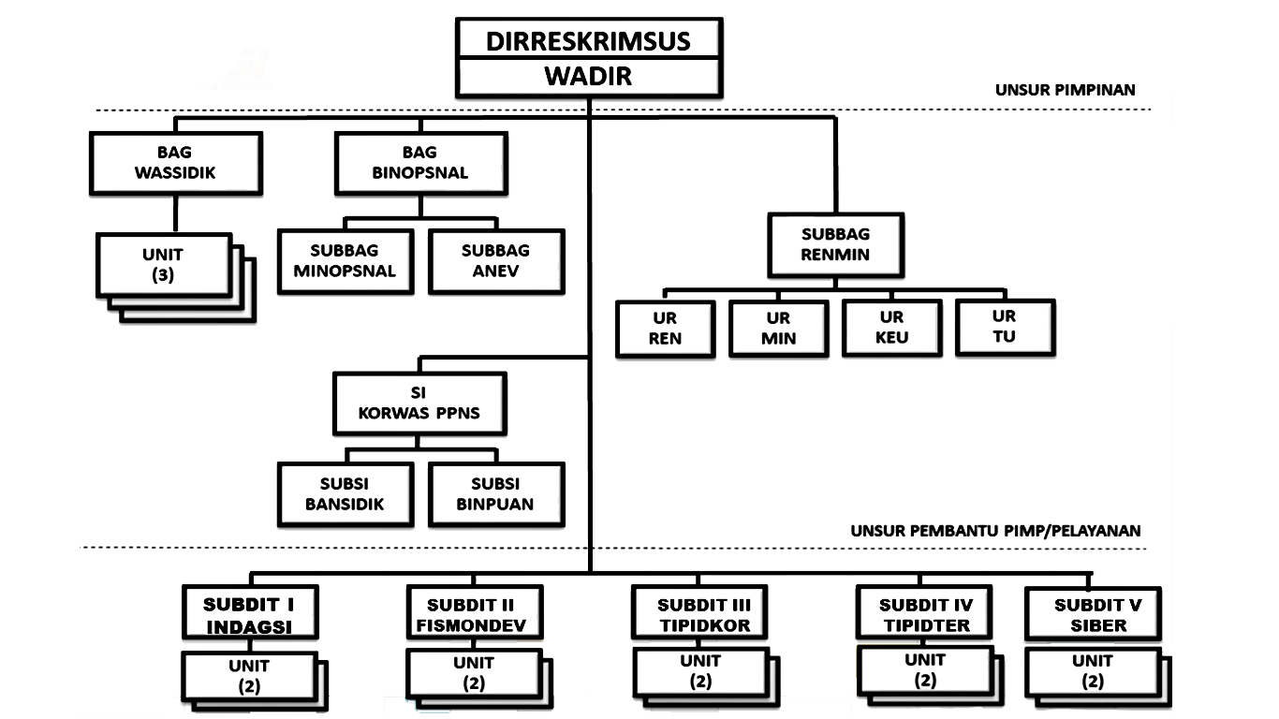

* + 1. **TinjauanKriminologiTerhadapUjaranKebencianMelalui Media Sosial di Gorontalo**

Kriminologimempelajaritentangpenjahat dan kejahatan, kriminologimeliputikeseluruhanpengetahuan yang diperolehberdasarkanteoriataupengalaman, yang berkaitandenganperbuatanjahat dan penjahat, termasuk juga di dalamnyareaksidarimasyarakatterhadapperbuatanjahat dan para penjahat.Ditinjaudarisegiyuridis, pengertiankejahatanadalahsuatuperbuatantingkahlaku yang yangbertentangandenganundang-undang. Ditinjaudarisegisosiologis, maka yang dimaksuddengankejahatanadalahperbuatanatautingkahlaku yang selainmerugikansipenderita, juga sangat merugikanmasyarakat .**Moeljatno**berpendapatbahwakriminologiadalahuntukmengertiapasebab-sebabsehinggaseseorangberbuatjahat. Jika sebab-sebabitudiketahui, makadisampingpemidanaan, dapatdiadakantindakan-tindakan yang tepat, agar orang taditidaklagiberbuatdemikianatau agar orang-orang lain tidakakanmelakukannya. Kriminologiterbagimenjaditigabagian :

* 1. *Criminal biology,* yang menyelidikidalamdiri orang itusendiriakansebab-sebabdariperbuatannya, baikdalamjasmanimaupunrohani.
  2. *Criminal sosiologi,* yang mencobamencarisebab-sebabdalamlingkunganmasyarakatdimanapenjahatituberbeda
  3. *Criminal policy*, yaitutindakan-tindakanapa yang disekitarnyaharusdijalankansupaya orang lain tidakberbuatdemikian.

Dalamsuratedaran (SE) pada huruf (h) disebutkan, ujarankebencian (*Hate Speech*) sebagaimanadimaksuddiatasdapatdilakukanmelaluiberbagai media antaralain :\

1. Dalamorasikegiatankampanye
2. Spandukatau banner
3. Jejaring media sosial
4. Penyampaianpendapatdimukaumum (demonstrasi)
5. Ceramahkeagamaan
6. Media masa cetakatauelektronik
7. Pamflet

Ruang lingkupkejahatanujarankebencian meliputi2kejahatan terhadapkehormatan, istilah lain yang seringdigunakanuntukkejahatan yang berkaitandengankehormatanadalahkejahatanpencemarannamabaik. Dilihatdariobjekatautujuanpasaltersebut, yaituperlindungannamabaik, kejahatanterhadapkehormatanlebihtepat. Legislator bermaksudmelindungisejakawal:

1. Kehormatan
2. Nama baik

Berdasarkan dan sesuaidengan Surat EdaranKapolri No. SE/X/06/2015, yang dimaksuddenganujarankebenciantermasukujarankebencian,pencemarannamabaik, pencemarannamabaik, fitnah, cabul, penghasutan, penghasutandanpenyebaranpesanlangsungkemasyarakat dan media sosial. melalui Di bawahiniadalahuraianbeberapatindakan yang termasukdalamujarankebencian:

1. PenghinaanPasal 310 KUHP menjelaskanbahwapencemarannamabaikadalahpenyerangan terhadap2kehormatan dan namabaikseseorang. Mereka yang diserangbiasanyamalu. Objekejekanadalahpenghormatan dan penghargaanindividu dan kelompokterhadapnamabaikatau rasa martabatseseorang.
2. PenghinaanPengertianpencemarannamabaikdalam KUHP disebut juga fitnah (slander) adalahmencemarkannamabaikataunamabaikseseorangdenganmengatakansesuatusecaralisanatautertulis.
3. Dilarangberbicara, melakukan, menulisataumelakukanpenodaan, penodaan agama, karenamenurutketentuanPasal 310 (Pasal 310), orang yang membuatpernyataanatau korban dariperbuatantersebutadalahkekerasan dan dapatmenimbulkanperbuatankebencian.

Penodaan KUHP adalahdelik yang didakwakankepadaseseorangatausekelompok orang melakukansuatuperbuatantertentudenganmaksud agar tuduhanitudiketahuiumum.

**TabelJumlahKasusUjaranKebencianMelalui Media Sosial**

|  |  |  |
| --- | --- | --- |
| NO | TAHUN | JUMLAH KASUS |
| 1. | 2019 | 8 |
| 2. | 2020 | 5 |
| 3. | 2021 | 5 |
| 4. | 2022 | 3 |

**SumberData :Polda Gorontalo.**

* 1. **Faktor-Faktor Yang MenyebabkanPelakuMelakukanTindakPidanaUjaranKebencian Di Media Sosial**

Berdasarkanhasilpenelitian yang dilakukan oleh penulis pada PoldaGorontalo sertamewawancaraibeberapasampel yang relevandenganjudulskripsiini, penulisakanmengemukakanbeberapafaktor-faktorpenyebabterjadinyatindakpidanaujarankebencianmelaluid media sosial di Polda Gorontalo.

Berikutadalah table pelakutindakpidanaujarankebencianmelalui media sosial di Polda Gorontalo.

**Tabelpelakutindakpidanaujarankebencianmelalui media sosial di Polda Gorontalo**

|  |  |  |  |  |
| --- | --- | --- | --- | --- |
| No | Nama | Usia | Indikator | Ket |
| 1 | InisialP.A | 21 | Faktorkeluarga |  |
| 2 | InisialM.G | 34 | Faktorkeluarga |  |
| 3 | Inisial I.N.A | 20 | Rendahpengetahuan ITE |  |
| 4 | Insial S.M | 27 | Rendahpengetahuan ITE |  |

Sumber :hasilwawancarapenulisdenganpelakutindakpidanaujarankebencianmelaluimedia sosial di Polda Gorontalo.

1. **Faktor Internal**
2. FaktorIndividu, di mana didalamdiriseseorangmemilikifaktorkejiwaan yang mendorongseseoranguntukberbuatataumelakukansesuatu. Seseorang yang berperilakubaikakanmembuat orang tersebutdihormati oleh masyarakat, sebaliknyajikaseseorangberperilakuburukmaka orang tersebutakanmenimbulkankekacauandalammasyarakat.

Mereka yang mampumengelola dan mengembangkankepribadian yang positifdapatmenuaibanyakmanfaatbagidirisendiri dan orang lain. Sedangkanmereka yang tidakdapatmengendalikankepribadiannyaakanberperilakuburuk dan merugikandirisendiri dan orang lain. Ada alasanmengapaseseorangmelakukankejahatan, dan seperti yang kami sebutkan di atas, keinginanmanusiatidakpernah terbatas.7

1. Faktorpendidikanmerupakan salah satufaktor yang menyebabkanseseorangmelakukankejahatan. Hal inidikarenakanmerekatidakmengetahuiaturan-aturan yang adadalamkehidupanmereka. Tingkat pendidikandianggapsebagai salah satufaktor yang dapatmempengaruhiseseoranguntukmelakukankejahatan, pendidikanadalahcaraseseorangmengetahui mana yang baik dan mana yang buruk.

Berdasarkandarihasilwawancaradengan para penyidik dan stafdaripihakReskrimsusPolda Gorontalo diantaranya.

* AiptuFikriyantoTalangi, SH sebagaipenyidikDitreskrimsus, mengatakan[22]faktor-faktorseseorangmelakukanujarankebencianyaitudenganadanyaketidaksenangan, irimaupundengkiterhadap orang lain15.
* BripdaPujiPrasetyosebagaipenyidikDitreskrimsus, mengatakan salah satufaktorpenyebabtindakpidanaujarankebenciandikarenakankemajuanjaman yang dimanadenganmudahnyaseseorangmendapatkansebuahinformasi yang dimanapelakutersebuttidakmengetahuidenganpastibahwainformasitersebutbenaratautidak.

1. **FaktorEksternal**
2. Faktorlingkunganmerupakan salah satufaktor yang mempengaruhiterjadinyaperilakukriminal. Siapapun yang tinggalatautinggal di lingkungan yang mendukungujarankebenciansuatusaatakanterlibatdalamujarankebencian. Banyak faktor yang menyebabkanterjadinyakejahatanlingkungan. Misalnyadisebabkan oleh lingkungan yang tidakmemilikipengetahuanhukumatauadanyaperaturanperundang-undangan yang diatur oleh pemerintah. Sepertidalamketentuanterkaitdelikujarankebencian yang diaturdalamPasal 28(2) UU ITE.

Faktor yang kurangmemilikikontrolsosialantara lain internal, keluarga, dan eksternal, termasukmasyarakatsekitar, contohnyatetangga, temanataukenalan, dan lingkungankerja. Kebanyakan orang tidaktahutentangtatanansosialuntukmembuatseseorangmenjadimelakukankejahatan, salah satunyaadalah kata kebencian. Banyak orang yang tidaktertarikatautidakpedulidengankasuskejahatan dunia maya atau yang biasakitasebutdengankejahatan dunia maya. Hilangnyakontrolsosialmenyebabkanterganggunyanorma-normasosial yang ada, sehinggamenimbulkankonflik.

1. Faktorlingkungankeluargamerupakanlingkunganpertama dan utamadalammendidikseseorang. Orang tuabertanggungjawabmendidikanaknyasebagaipendidikan informal di rumah, sehinggamemahamikepribadiananaksebagaiindividu yang sedangtumbuhmenjadifaktorpentingbagi orang tuadalamperkembangannya. Denganberfokus pada masa depananak, orang tuadapatmemberikanwawasan dan bimbinganuntukmemastikananakmemiliki masa depan yang cerah di bidangpendidikan.
2. Faktorlingkungansekolah, pendidikan formal. Proses pembelajaransiswa di sekolahmenjaditanggungjawabguru.Sekolahmerupakan salah satufaktorpenentubagiperkembangankepribadiansiswadalamhalberpikir, bertingkahlaku dan bertingkahlaku.

Berdasarkanhasilwawancaradengan Bapak Dodi Mahmud, SH salah satustafBagwassidikDitrescrimsusmengatakan[23]bahwadalamtindakpidanaujarankebencianterdapatadafaktorlingkungandalamkejahatanujarankebencian, yang dimanapelakuujarankebencianiniadalahanakmuda yang kurangpemahaman, sehinggadenganmudahmembagikanberita yang belumdiketahuikebenarannyapadahaliasendiri pun sebagai korban, dimanaketidaktahuanseseorangdalammenyebarluaskanberita yang didapatdarisalasatu media tanpamengetahuikebenarandariberitatersebut, sehinggamenyebabkanseseorangataukelompoklainnyaterprovokasi.

Pendapatpenelititentangdarihasilwawancaraterhadapfaktor internal dan eksternal yang menyebabkanseseorangmelakukanujarankebencianyaitu salah satunyafaktorindividu yang dimanaseseorangataupelakuujarankebencianmelalui media sosialinimemilikifaktorkejiwaan yang mendorongindividumelaksanakanataumelakukansesuatuatasdasaradanya rasa ketidaksenanganmaupuniriterhadap orang lain. tanpadisadari oleh sipelakubahwaperbuatantersebutmelanggaraturan yang telah di atur, sebagaimana yang sudahjelas di atur oleh undang-undangnomor 19 Tahun 2016 TentangInformasi dan TransaksiElektronik pada pasal 28 ayat (2).

Faktoreksternal yang dimanapelakumelakukanujarankebenciandenganadanyafaktorlingkungan yang mendukukungsipelakumelakukantindakantersebut, misalnya di lingkungan yang kurangberpengetahuanhukumataudenganadanyaperaturan yang sebagaimanatelahdiatur. Berdasarkanhasilwawancaraujarankebencianiniterdapatfaktorlingkungandimanaketidaktahuanseseorangdalammenyebarluaskanberita yang di dapatdari media tanpamengetahuikebenarandariberitatersebut, sehinggamenyebabkanseseorangataukelompoklainnyaterprovokasi.

Berdasarkanwawancara di atassesuaidenganfakta di lapangandenganberdasarkanteoripenelitimenggunakanteori control sosial. dimanateoriinimembahastentangpengendalianperilakumanusia. Teoriinifokus pada strategi yang mengaturperilakumanusia dan mengarahkan pada penyesuaianataukepatuhandengannorma-normasosial. Denganmenggunakanteoriinidapatmengendalikanperilakuseseorang dan dapatmemeberipenjelasantentangsebagaimanaadanyaaturan yang telah di atur, agar sipelakudapatmemahamidenganbaikbahwatindakan yang dilakukantelahmelanggaraturan dan dapatmembuatsipelakulebihbijaklagidalammenggunakan media sosial.

1. **Hambatan Yang DihadapiAparatKepolisianDalamMeminimalisirUjaranKebencian Di Gorontalo**
   * 1. **Faktor Sarana dan Prasarana**

Tanpaadanyasarana dan prasaranatertentu, makatidakmungkinpenegakhukumyaituaparatkepolisianakandapatberlangsungdenganlancar. Berdasarkanhasilpenelitianmengenaifaktor-faktorpenghambatpenegakanhukumialahkurangnyaalatkhusus yang belummemadai di unit ReskrimsusPolda Gorontalo sepertialat*Cellebrite UFED Touch*yaitualat yang bisamenyedot data dariponsel, meski data itusudahterhapussebelumnya. Sepertihasilwawancaraterhadap salah satupenyidik yang bertugas di unit ReskrimsusPolda Gorontalo yaituBripdaPujiPrasetyo[24], menjelaskanbahwa salah satufaktorterhambatnya proses penyidikanterhadappelaku yang melakukantindakpidanaujarankebencianyaitudikarenakankurangnyaalatkhusus di unit ReskrimsusPolda Gorontalo sepertialat*Cellebrite UFED Touch.*

* + 1. **FaktorSumber Daya Manusia**

Sumberdayamanusiadalamteknologiinformasimemegangperananpentingsebagaipengelolaalat. Teknologidapatdigunakanuntukkemakmuran, tetapi juga dapatdigunakanuntuktindakan yang menimbulkankerugianakibatpenyalahgunaan. Sumberdayamanusiamerupakanfaktor yang sangat penting yang tidakdapatdipisahkanbahkandarisuatuorganisasi, lembaga dan perusahaan. Pada dasarnyasumberdayamanusiadalamsuatuorganisasiatauinstansiadalah orang-orang yang bekerjasebagaiperencana dan pelaksanauntukmencapaitujuanorganisasiatauinstansitersebut;.BerdasarkanhasilwawancaradenganpenyidikdaripihakReskrimsusPolda Gorontalo yaituAiptuFikriyantoTalangi, SH mengatakan[25]bahwa di unit ReskrimsusPolda Gorontalo masihkurangpersonilpenyidik yang seharusnyaberjumlah 30 orang akantetapifaktanyahanya 9 orang penyidik yang bertugas di unit ReskrimsusPolda Gorontalo.17

Pendapatpenelititentanghasilwawancaramengenaifaktorpenghambataparatkepolisiandalammeminimalisirujarankebencianyaituberdasarkanfaktorsarana dan prasaranaaparatpolisimasihkekuranganalatkhususuntukdigunakanmelacakataumenyedot data dariponselsipelaku (ujarankebencian) meskipun data tersebuttelah di hapus sebelumnya oleh sipelaku.

Alat tersebutbelumtersedia di unit ReskrimsusPolda Gorontalo, sehinggamembuataparatkesulitanmendeteksikeberadaansipelaku (ujarankebencian) yang menggunakanakun-akun*fake.*

Faktorsumberdayamanusiadimanafaktorini sangat penting, pada dasarnyasumberdayamanusiaberupamanusia yang di pekerjakandisebuahorganisasiatauinstansisebagaiperencana dan pelaksanauntukmencapaitujuanorganisasiatauinstansitersebut. Berdasarkanwawancarapihakaparatkepolisianmengatakanbahwamasihkekuranganpersonilpenyidik, dimanaseharusnyapersonilpenyidikberjumlah 30 akantetapifaktanyahanyaada 9 penyidik yang bertugas di unit ReskrimsusPolda Gorontalo. Dalampermasalahaniniberkaitandenganteoriefektivitasbekerjanyahukumdalamsistemhukum.

Menurut Lawrence M. Friedman, efektivitashukumdalamsistemhukummembahastigakomponen: struktur, substansi dan budayahukum. Strukturiniterdiridarilembaga-lembagahukum yang ada dan perangkatnya, termasukantara lain polisi, kejaksaan, pengadilan dan lain-lain. substansimerupakanaturanhukumtertulis dan tidaktertulis, dan prinsip-prinsiphukum, termasukkeputusanpengadilan. Budayahukumadalahgagasan, kepercayaan, kebiasaan, caraberpikir, dan caraberperilakudaripenegakhukum dan masyarakat.

Efektifitashukummerupakan proses yang bertujuan agar supayahukum yang berlakuefektif. Hukum dapatberperandalammengubahpolapemikiranmasyarakatdaripolapemikiran yang tradisionalkedalampolapemikiran yang lebih modern. Selainitu, hukum juga memilikifungsi lain yang disebutsebagai*a tool of social engineering*, yang maksudnyaadalahsebagaisaranapembaruandalammasyarakat.

Efektivitasbekerjanyahukumdalam system hukummenurut Lawrence M. friedmansetidaknyamembahastigakomponen, yaknisturktur, substansi, dan budayahukum yang dapatdijelaskansebagaiberikut :

1. Struktur (*structure*), merupakankeseluruhaninstitusi-institusihukum yang adabesertaaparatnya, mencakupantara lain kepolisiandengan para polisinya, kejaksaandengan para jaksanya, pengadilandengan para hakimnnya.
2. Substansi (substance), merupakankeseluruhanantarahukum, normahukum, dan asashukum, baiktertulismaupuntidaktertulistermasukputusanpengadilan.
3. Budayahukum (*legal culture*), merupakanopini-opini, kepercayaan-kepercayaan (keyakinan-keyakinan), kebiasaan-kebiasaan, caraberfikir dan carabertindakbaikdaripenegakhukummaupundarimasyarakat, tentanghukum dan berbagaifenomena yang berkaitandenganhukum.

**BAB V**

**PENUTUP**

* 1. **Kesimpulan**

1. Ujarankebencianmerupakantindakankomunikasi yang dilakukan oleh individuataukelompokdalambentukprovokasi, hasutan, dan hinaan yang ditujukankepadaindividumaupunkelompok lain yang mencakup sara, gender, keagamaan, dan lain-lain. Faktor-faktoryangmelatarbelakangipelakumelakukantindakpidanaujarankebencianmelalui media sosial di kota Gorontalo yaitu, faktordaridalamdiri (internal)2dan faktordariluardiri (eksternal) yaitulingkungan, faktorkurangnya control sosial, sertafaktorfasilitas dan kemajuanteknologi.
2. Faktor-faktorpenghambat oleh aparatkepolisianyaitu, kurangnyaalatkhusussepertialat*cellebrite UFED touch,*dimanaalattersebutdigunakanuntukmenyedotdatadariponselmeskipun data itutelahdihapussebelumnya. Kemudianmasihkurangnyaanggotapenyidik di unit ReskrimsusPolda Gorontalo
3. **Saran**
4. Perlunyakerja sama2lebih antaraaparatpenegakhukum,masyarakatuntukmelakukanpencegahankesetiapdaerah yang masyarakatnyamasihbelumpaham dan mengetahuiapaituujarankebencian dan undang-undang yang mengaturmengenaiujarankebencian, sertadampak yang ditimbulkandaripelaku yang melakukanujarankebencianmelalui media sosial.
5. Aparatkepolisianharuslebihsiap dan pro aktifuntukmenghadapiperkembanganteknologiinformasi yang semakincanggih. Serta lebihcepatuntukmemblokirakun-akun fake dan mengawasi internet yang mengandungujarankebencian.
6. Masyarakat di harapkan2agar lebihberhati-hati dan lebihbijakdalammenggunakan media internet khususnya media sosialsehinggatidaksembaranguntukmenyebarluaskaninformasi yang mengandungkebencian yang belumjelaskebenarannya.

**DAFTAR PUSTAKA**

**Buku :**

Abdulsyani (1987) *sosiologikriminalitas*. RemajaKarya : Bandung.

Ali, Z. (2014). *MetodePenelitian Hukum*. SinarGrafika : Jakarta.

Bonger (1982). *Pengantartentangkriminologi*. GhaliaIndonesia : Jakarta.

H.M Ridwan 7 Ediwarman (1994). *Asas-asa- kriminologi*. RemajaKarya : Bandung.

Ismu Gunadi (2014). *Hukum pidana*. Kencana : Jakarta.

LilikMulyadi (2007). *Kapitaselekta*.Djambatan : Jakarta.

RomliAtsasmita (2014). *Teori dan kapitaselektakriminologi.* RefikaAditama : Bandung.

Ridwan. (2008) *metodepenelitian*. GhaliaIndonesia : Jakarta.

SoerdjonoDirdjosiworo (1986) *ruanglingkupkriminologi*. RemajaKarya : Bandung.

Topo Santoso (2019)*Kriminologi.*edisi 1cetakan ke18,

Yesmil Anwar (2013) *krimimologi.* RefikaAditama : Bandung.

**Jurnal :**

Lisnawaty Badu.2009. Pengaturan Dan Perlindunganaspekpidana Nasional dan Internasional. *JurnalLegalitas*, Vol.3 No.2. 2010 hal.28

**Internet :**

<https://litigasi.co.id/jeratan-hukum-ujaran-kebencian-hate-speech>

<https://business-law.binus.ac.id/2017/07/25/tumpang-tindih-lingkup-dan-ketentuan-pidana-mengenai-uajran-kebencian-di-indonesia/>

<https://eprintse.umm.ac.id/43020/2/bab/20/pdf>

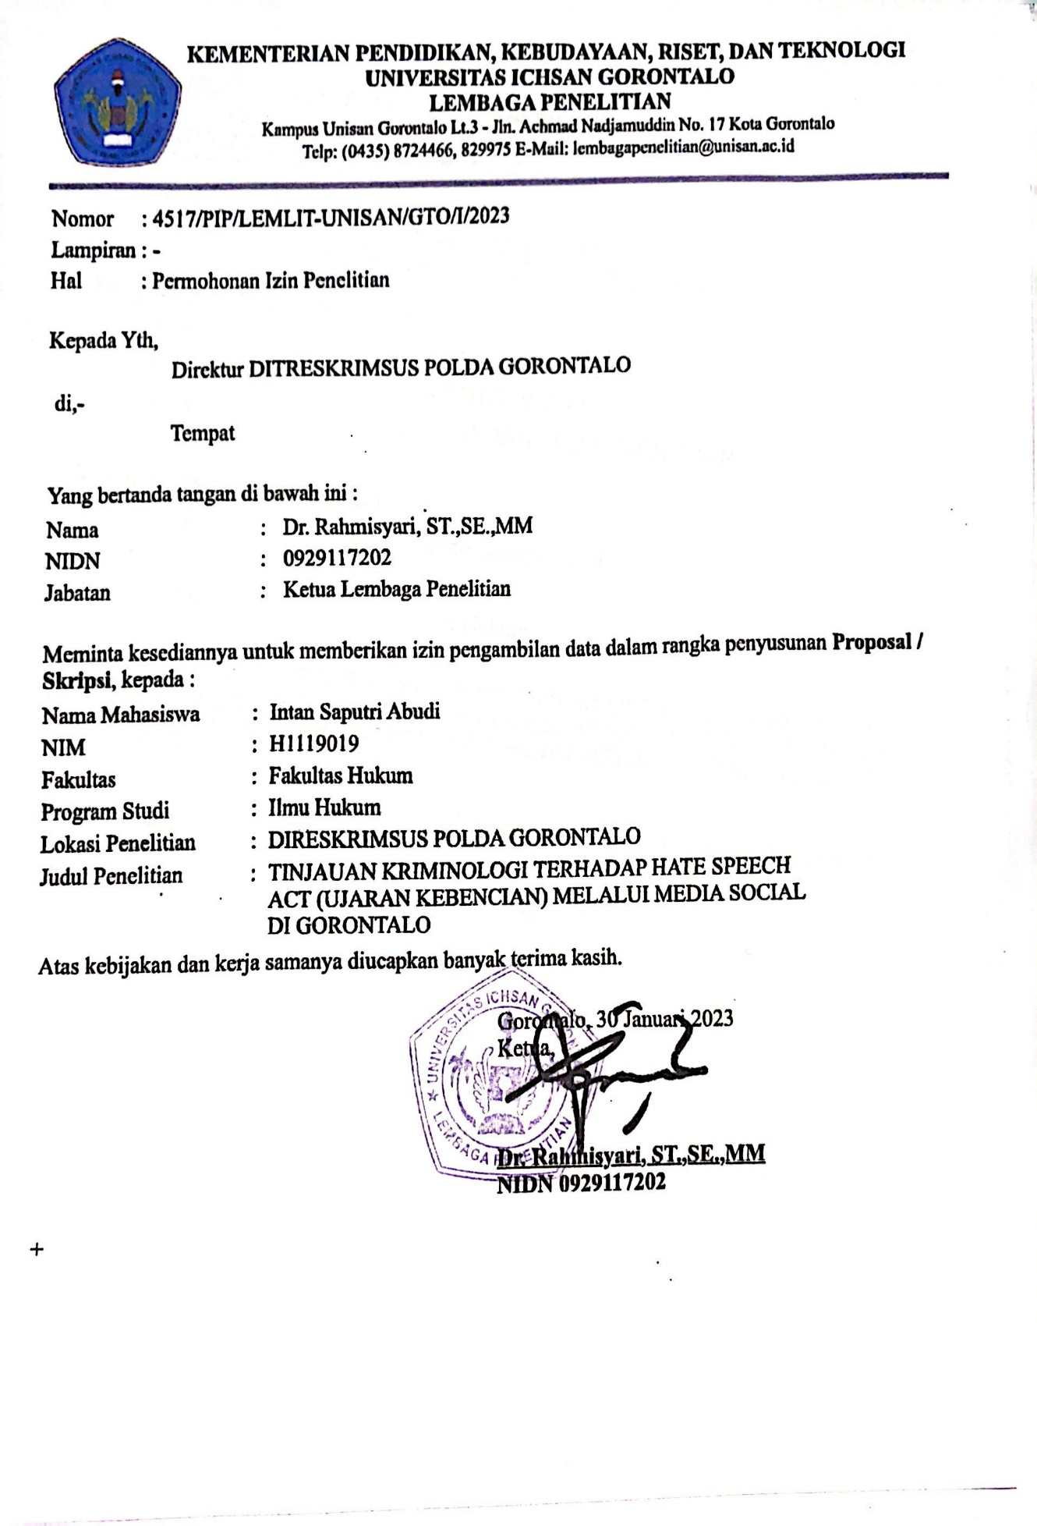

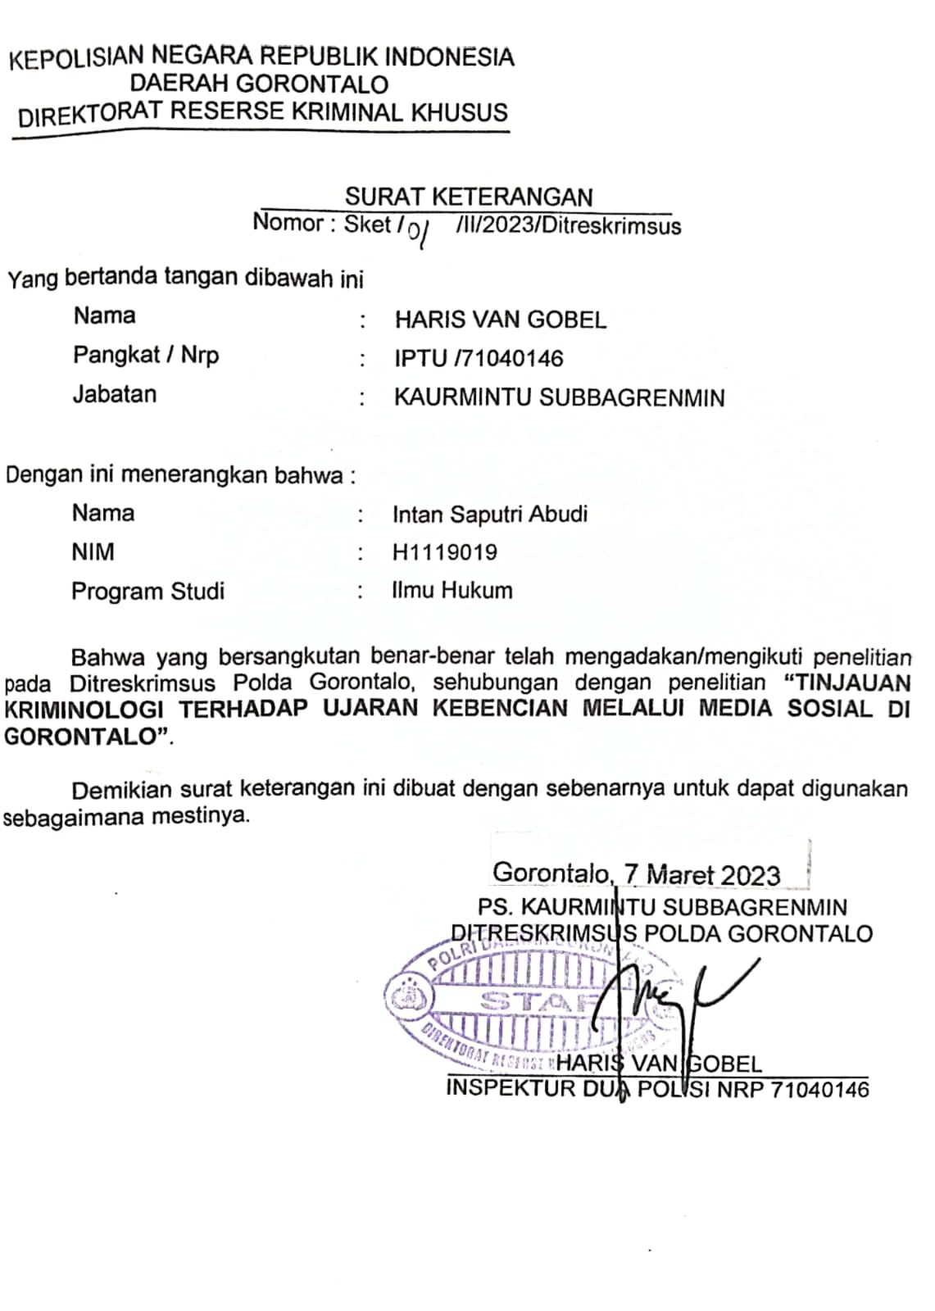

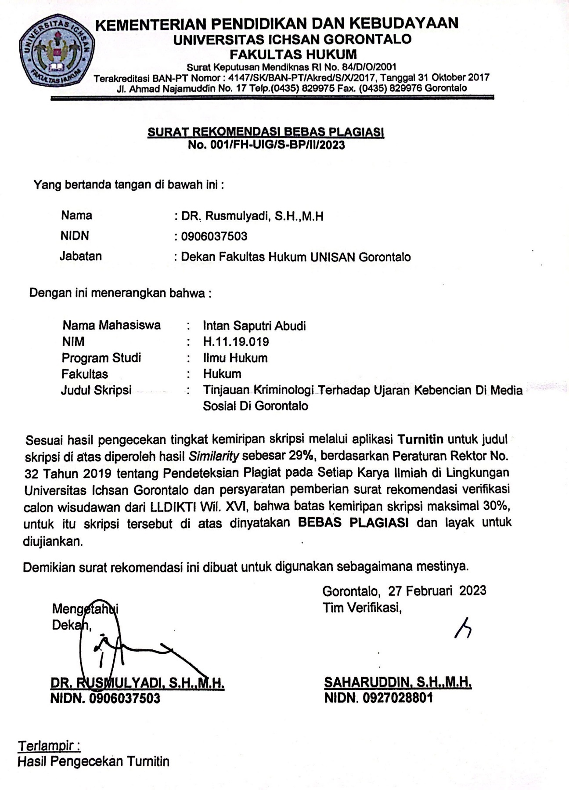

**RIWAYAT HIDUP**



Nama : Intan SaputriAbudi

TempatTanggal Lahir : Gorontalo, 27 Juli 2001

Fakultas : Hukum

Program Studi : Ilmu Hukum

Nim : H.11.19.019

Nama Orang Tua

* Ayah : Andi Abudi
* Ibu : Olin Ahmad

Saudara

* Kakak : Ayu ErawatiOktavianiAbudi
* Adik : Agung Saputra Abudi

Riwayat Pendidikan

|  |  |  |  |  |
| --- | --- | --- | --- | --- |
| NO | TAHUN | JENJANG | TEMPAT | KETERANGAN |
| 1 | 2007-2013 | SD Negeri 1 Luhu | Gorontalo | Berijazah |
| 2 | 2013-2016 | SMP Negeri 1 Telaga | Gorontalo | Berijazah |
| 3 | 2016-2019 | SMK Kesehatan Bakti Nusantara Gorontalo | Gorontalo | Berijazah |
| 4 | 2019-2023 | Fakultas Hukum  Universitas Ichsan Gorontalo | Gorontalo | Berijazah |

1. Penjelasanatasundang-undang republic Indonesia nomor 39 tahun 1999 tentanghakasasimanusia.
2. Abdulsyani, *sosiologikriminalitas*, bandung :remajakarya. Hal.6
3. RomliAtsasmita, *teori dan kapitaselektakriminologi,* bandung : PT refikaaditama, hal 9
4. Bonger, 1982, pengantartentang*kriminologi*, Jakarta : PT ghalia Indonesia, hal.2
5. Toposantoso, *kriminologi*, depok :PT Raja Grafindo, hal 9
6. Toposantoso, *kriminologi*, depok :PT Raja Grafindo, hal 10
7. H.M Ridwan dan ediwarman, *op.cit*., hal 81
8. Yesmil Anwar*, kriminologi*, bandung : PT refikaaditama. Hal 102
9. Romliatmasasmita*, teori dan kapitaselektakriminologi*, bandung : PT refikaaditama, hal.10
10. William and Mcshane, opcit., hal 49
11. Yesmil Anwar*, kriminologi*, bandung : PT refika aditama.hal.75
12. Lilikmulyadi, *kapitaselekta*, Jakarta:djambatanhal 91
13. Yesmil Anwar*, kriminologi*, bandung : PT refikaaditama. Hal 86
14. Pendapatnya Robert K. Merton. Lihatdalam : Stephen Schafer theories in criminology.hal 97
15. Dr soerdjonodirdjosisworo S.H, *ruanglingkupkriminologi,*remadjakaryahal, 12
16. Ismugunadi dan jonaedi effendi*, hukumpidana*, Jakarta hal 35
17. https://litigasi.co.id/jeratan-hukum-ujaran-kebencian-hate-speech
18. https://eprintss.um.ac.id/42030/8\bab20II.pdf
19. Zainudin Ali, *MetodePenelitian Hukum* (Jakarta, SinarGrafika, 2014) hlm. 31
20. SoerjonoSoerkanto.2014*.PengantarPenelitianHukum*.Jakarta: UI Press. Hlm.172.
21. Ridwan, *metodepenelitian*(Jakarta, Ghalia Indonesia,2008) hal 55
22. WawancaradenganpenyidikReskrimsusPolda Gorontalo, 31 januari 2023
23. Wawancaradengan staff bagwassidikReskrimsusPolda Gorontalo, 31 januari 2023
24. WawancaradenganpenyidikReskrimsusPolda Gorontalo, 31 januari 2023
25. WawancaradenganpenyidikReskrimsusPolda Gorontalo, 31 januari 2023